

PRoYECTO DEL SISTEMA DE CABLEADO ESTRUCTURADO DE UNA EMPRESA



INTEGRANTES:

DANIEL JESÚS CASTILLO BOTERO

ARTURO JOSÉ HOYOS GONZÁLEZ

EMILIO MARTÍNEZ RIVERA  
JUAN CAMILO RESTREPO VELEZ

WILDER VALENCIA OCAMPO

jtg consulting

25 DE SEPTIEMBRE DE 2018

**PROYECTO DEL SISTEMA DE CABLEADO ESTRUCTURADO DE UNA EMPRESA**

**INTEGRANTES:**

**DANIEL JESÚS CASTILLO BOTERO**

**ID. 000373727**

**ARTURO JOSÉ HOYOS GONZÁLEZ**

**ID. 000372687**

**EMILIO MARTÍNEZ RIVERA**

**ID. 000256600**

**JUAN CAMILO RESTREPO VELEZ**

**ID. 000373886**

**WILDER VALENCIA OCAMPO**

**ID. 000375627**

**DR. VICTOR MEJIA**

**VICEPRECIDENTE DE TI DE LA EMPRESA**

**JTG CONSULTING**

**25 DE SEPTIEMBRE DE 2018**

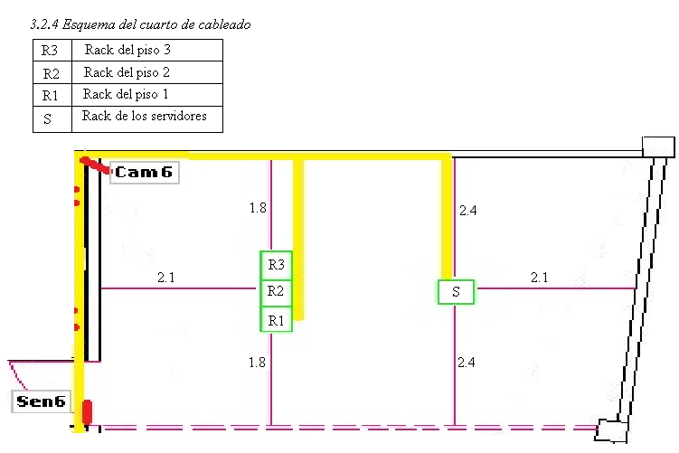

**RESUMEN**

El Sistema de Cableado Estructurado (SCE) surge de la necesidad de diseñar e implementar una infraestructura de telecomunicaciones que soporte y brinde la trasmisión de los diferentes servicios de voz, datos, video, etc., es decir, redes de área local (LAN) estables, seguras y a velocidades que puedan resolver las necesidades actuales y a largo plazo de una edificación.

Para la implementación del SCE se siguen normas y estándares establecidos para garantizar dichos objetivos, así como, para facilitar la administración, detección y resolución de problemas de comunicaciones del cableado estructurado.

En este proyecto se realizará el análisis de la empresa JTG consulting a la cual se le diseñará el sistema de cableado estructurado con la finalidad de garantizar la comunicación, de los diferentes servicios, de los equipos dentro de la empresa y la intercomunicación de la empresa con las demás sedes a nivel nacional.

Para ello se seguirán las normas y estándares establecidos por la IEEE para el sistema de cableado estructurado. Además, se hará el cálculo de los materiales requeridos para la implementación del diseño.

Por último, se ofrecerá tanto una solución a nivel físico del sistema de cableado estructurado como a nivel lógico para garantizar la implementación del diseño.

**ÍNDICE**

**iv**

**1**

1

2

2

2

**3**

3

4

5

**7**

7

7

8

8

8

9

9

10

11

12

13

14

15

16

17

**19**

**21**

24

**40**

**43**

**46**

**Resumen**

**1. Introducción**

1.1 Memorias

1.2 Objetivos del proyecto

*1.2.1 Objetivo general*

*1.2.2 Objetivos específico*

**2. Normas y estándares**

2.1 Estándar ANSI/EIA/TIA 568

2.2 Estándar ANSI/EIA/TIA 569

2.3 Estándar IEEE 802.11

**3. Sistema de cableado estructurado (SCE)**

3.1 Levantamiento de información

*3.1.1 Sensores de acceso*

*3.1.2 Cámaras de videovigilancia*

*3.1.3 Puntos de acceso wi-fi*

*3.1.4 Áreas de trabajos*

*3.1.5 Ubicación del cuarto de cableado*

*3.1.6 Rack y equipos*

*3.1.7 Cableado horizontal*

3.2 Diseño del SCE

*3.2.1 Planos del SCE del piso 1*

*3.2.2 Planos del SCE del piso 2*

*3.2.3 Planos del SCE del piso 3*

*3.2.4 Esquema del cuarto de cableado*

*3.2.5 Diagrama de rack*

3.3 Cantidades de obra

**4. Tabla de direcciones IP de los equipos**

**5. Simulación y configuración**

5.1 Configuración packet tracer

**Glosario**

**Referencias**

**Anexos**

**1. INTRODUCCIÓN**

Los sistemas de cableado estructurado han evolucionado notoriamente a lo largo de la historia. Hasta mediados de los años 80 se dividían en dos tipos en función de su aplicación: redes de cableado de voz y redes de cableado de datos.

Las redes de datos solían tener configuraciones topológicas en bus o anillo, mientras que, por otro lado, las redes de cableado de voz eran en topología de tipo estrella o estrella o árbol.

En la actualidad, los sistemas de cableado buscan integrar varios servicios, consiguiendo un mayor ancho de banda a la vez que se reducen los costos y se aumenta la productividad. La mejor solución a ello, la proporcionan los Sistemas de Cableado Estructurado.

Un Sistema de Cableado Estructurado (SCE) es una instalación que ofrece un sistema global para la transferencia de voz, datos, video, imágenes y otros servicios tanto actuales como futuros. Está diseñado con arquitectura integral, abierta, con posibilidades de crecimiento y soporte de nuevas tecnologías. La topología del cableado estructurado será de tipo estrella o árbol y su arquitectura puede ser distribuida o centralizada, y su diseño se basa en normas y estándares de los cuales destaca las Normas ANSI/TIA/EIA-568, que se detallará más adelante.

**1.1 Memorias**

Este proyecto se crea a base de la necesidad que tiene la compañía JTG consulting de requerir un sistema de cableado estructurado (SCE) en la sede de Medellín que preste los servicios de voz, datos, video, imágenes, entre otros. Y que se pueda intercomunicar con las diferentes sedes de la empresa que se encuentran a nivel nacional.

El análisis se realiza teniendo en cuenta las características que tiene el edificio. Para

saber cuáles son los requerimientos necesarios, llevar a cabo la implementación del sistema de cableado estructurado(SCE), hallar la solución más factible y para garantizar que se puede solucionar el problema de la empresa.

A lo largo del documento se irán tratando los objetivos de proyecto, las necesidades de la infraestructura de la empresa, las normativas que se implementarán, los espacios en los cuales se localizarán los equipos necesarios, el diseño de la distribución del cableado, los diagramas de los racks, el diseño lógico de la red LAN de Medellín y red WAN de toda la compañía a nivel nacional y los protocolos necesarios para tal diseño.

El documento con los datos y requerimientos específicos que la empresa compartió se encuentra en la parte de anexos.

**1.2 Objetivos del proyecto**

*1.2.1 Objetivo general*

Analizar y desarrollar la solución más factible al problema actual que presenta la empresa, diseñando e implementando el mejor SCE que garantice la viabilidad y competencia de la misma, y al mismo tiempo facilitar la administración y la expansión de las redes de datos dentro de la empresa.

*1.2.2 Objetivos específicos*

* Analizar los problemas y las estructuras de la empresa para dar la solución más óptima posible.
* Organizar el cableado y la estructura lógica del SCE.
* Establecer la ubicación más factible de los equipos.
* Diseñar el SCE de modo que garantice la conectividad de los equipos.
* Desarrollar la simulación del SCE.

**2. Normas y estándares**

La norma central que especifica las características de los sistemas de cableado para telecomunicaciones es la norma ANSI/TIA/EIA-568. Esta norma fue desarrollada y aprobada por comités de la ANSI, TIA, y EIA. La norma establece criterios técnicos y de rendimiento para diversos componentes y configuraciones de sistemas. Además, hay un número de normas relacionadas que deben seguirse con apego. Dichas normas incluyen la ANSI/EIA/TIA-569, que proporciona directrices para conformar ubicaciones, áreas, y vías a través de las cuales se instalan los equipos y medios de telecomunicaciones.

**2.1 Estándar ANSI/EIA/TIA 568**

La primera norma fue la EIA/TIA 568-A que especifica los requerimientos mínimos para el cableado de establecimientos comerciales de oficinas. Se hacen recomendaciones para: las topologías, la distancia máxima de los cables, el rendimiento de los componentes, las tomas y los conectores de telecomunicaciones.

El cableado estructurado para redes de computadores tiene dos tipos de normas, la EIA/TIA/568A (T568A) y la EIA/TIA/568B (T568B), que se utilizan para definir el orden de los colores de los pares en el armado de los conectores RJ45. El uso de

cualquiera de las dos normas es indiferente.

* *Cable Directo (Straight Through):* Es el cable cuyas puntas están armadas con la misma norma (T568A <----> T568A o T568B<---->T568B). Se utiliza entre dispositivos que funcionan en distintas capas del Modelo de Referencia OSI (Figura2.1.1).

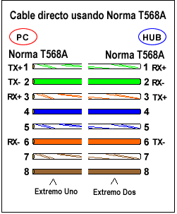

*Figura 2.1.1. Orden de los colores por pines del T568A para el cable directo*

* *Cable Cruzado (Crossover):* Es el cable cuyas puntas están armadas con distinta norma (T568A <--🡪 T568B). Se utiliza entre dispositivos que funcionan en la misma capa del Modelo de Referencia OSI (Figura 2.1.2).

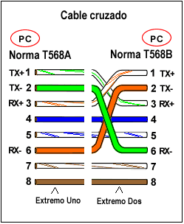

*Figura 2.1.2. Orden de los colores por pines del T568A y T568B para el cable cruzado*

**2.2 Estándar ANSI/EIA/TIA 569**

El Estándar ANSI/TIA/EIA-569 hace especificaciones para los ductos, pasos y espacios necesarios para la instalación de sistemas estandarizados de telecomunicaciones.

Provee especificaciones para el diseño de los espacios y de las canalizaciones para los componentes de los sistemas de cableado para edificios comerciales. Se definen 6 componentes principales (Figura 2.2.1):

* *Facilidades de Entrada:* Se define como la ubicación donde “entran” los servicios de telecomunicaciones al edificio. Debe ubicarse cerca del cableado vertical.
* *Sala de equipos:* el espacio donde residen los equipos de telecomunicaciones comunes al edificio (Servidores centrales, Centrales de vídeo, etc.). El tamaño mínimo recomendado es de 13.5 m2.
* *Backbone:* Las vías backbone dentro del edificio se extienden entre la sala de equipos y las salas de telecomunicaciones.
* *Armarios de telecomunicaciones:* Estos armarios pueden tener equipos de telecomunicaciones, equipos de control y terminaciones de cables para realizar interconexiones. La ubicación debe ser lo más cercana posible al centro del área a ser atendida y se recomienda un rack por piso. La distancia horizontal de cableado desde el armario de telecomunicaciones al área de trabajo no puede exceder en ningún caso los 90 m.
* *Canalizaciones horizontales:* Son las canalizaciones que vinculan las áreas de trabajo con los armarios de telecomunicaciones. Pueden ser ductos bajo piso, ductos bajo piso elevado, ductos aparentes, canastillas sobre cielorraso y/o ductos perimetrales
* *Áreas de Trabajo:* Se conoce como el espacio donde se ubican los escritorios, o lugares habituales de trabajo. Se recomienda prever como mínimo un área de trabajo por 10 m2 (diez metros cuadrados) y dos cables por área de trabajo.

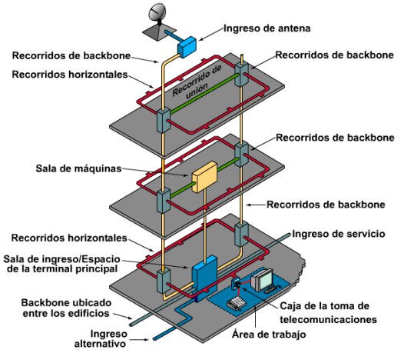

*Figura 2.2.1. Esquema de la distribución de los espacios del estándar ANSI/EIA/TIA 569*

**2.3 Estándar IEEE 802.11**

Es un estándar para redes inalámbricas definido por el Institute of Electrical and Electronics Engineers (IEEE), se divide en dos capas principales: la capa MAC (Media Access Control) y la capa física o PHY. Estas dos capas permiten hacer una separación funcional del estándar y, lo que es más importante, permite que un único protocolo de datos pueda usarse con distintos métodos de transmisión. A lo largo de la historia se han creado varios estándares subyacentes como:

* *802.11.b:* Se ha podido conseguir 11 Mbps en la banda de 2.4GHz.
* *802.11.a:* Con una velocidad máxima de 54 Mbps en la banda de 5GHz.
* *802.11.g:* Se ha podido conseguir 54 Mbps en la banda de 2.4GHz
* *802.11.n:* usa tecnologías que incluyen OFDM y MIMO para permitirle proporcionar un transporte de datos de alta velocidad a un pico de 600 Mbps. Este trabaja en bandas 2.4GHz y 5GHz

**3. Sistema de cableado estructurado (SCE)**

Como se mencionó anteriormente, un sistema de cableado estructurado es una serie de estándares definidos por la TIA/EIA que definen como diseñar, construir y administrar un sistema de cableado que es estructurado, es decir, que el sistema está diseñado en bloques que tienen características de desempeño muy específicas.

Un SCE se refiere a todo el cableado y componentes instalados en una red basados en un orden lógico y organizado. Para garantizar un óptimo sistema se ha divido el análisis de esté en siete etapas gerenciales:

* Levantamiento de información.
* Planeación y diseño
* Negociación
* Instalación
* Verificación de funcionalidad y certificación
* Documentación de la red

De las cuales se tratarán las dos primeras etapas en este proyecto.

**3.1 Levantamiento de información**

En esta parte del SCE se debe conocer los espacios y áreas con que cuenta la edificación donde se instalarán los diferentes puestos a lo que se le tiene que garantizar la comunicación y la funcionalidad de la red.

El proyecto cuenta con los planos de la edificación con la división de las respectivas áreas de trabajos y con el documento que especifica las necesidades de cada una, así adquiriendo la información necesaria para el desarrollo más factible de diseño basado en las normas anteriormente contempladas.

La información contenida en los documentos y planos es:

*3.1.1 Sensores de acceso*

La edificación cuenta con ocho sensores de acceso a las áreas internas de la empresa, para garantizar mayor seguridad, en especial en la puerta que da acceso al cuarto de telecomunicaciones y servidores. Dichos sensores deberían ser de protocolo IP y que cuenten con una alimentación PoE para facilitar la administración.

Según estos criterios se sugiere un tipo de sensor IP- RC04 Reader – Controller, que su sistema de acceso cuenta con credenciales físicas y también vía Bluetooth para manejar dichas credenciales desde su Smart Phone por medio de la aplicación móvil, además cuenta con un software para la administración de los usuarios permitidos, y basados en los modelos el mejor candidato es el RC-04-PRX-M por su forma compacta y sencilla (información en la parte de Anexos).

*3.1.2 Cámaras de videovigilancia*

La empresa cuenta con un total de 13 cámaras, añadiendo una extra al cuarto de telecomunicaciones y servidores para garantizar mayor seguridad. Como se especifica, estas cámaras cuentan con protocolo IP y una fuente de alimentación PoE.

Un tipo de cámara factible es la Sony Rapid Dome PTZ modelo SNC-ER580, que por su campo de visión y calidad de imagen y sonido la hace una de las mejores en cuanto a seguridad y calidad (el Datasheet se encuentra en la sección de los anexos).

*3.1.3 Puntos de acceso wi-fi*

En este proyecto, debido a las necesidades de los usuarios, se ha optado por implementar el estándar IEEE 802.11.n para las redes wi-fi de la empresa. Ampliando la información de este estándar se tiene que la velocidad máxima de datos es de 600Mbps (teóricamente), que se pueden transmitir en banda 2.4GHz o 5GHz, tiene 1, 2, 3 o 4 cantidad de transmisiones espaciales, módulos de CCK, DSSS u OFDM, y un ancho de banda de 20MHz o 40MHz.

Estas características hacen que sea el mejor estándar debido a que se puede usar simultáneamente en la banda de 2.4 GHz y en la 5 GHz, con un ancho de banda y a velocidades mayores que los anteriores estándares, y que además el modo de implementación proporciona una compatibilidad de los anteriores modelos completa mientras mantiene las velocidades de datos más altas.

Para los Access point se recomienda usar Cisco AP 541N Wireless Access Point de la compañía Cisco (su ficha técnica se encuentra en los anexos), debido a que cumple con el estándar 802.11n y anteriores que garantiza la mayor compatibilidad con todos los equipos en banda 2.4GHz y 5GHz y además posee la tecnología PoE.

*3.1.4 Áreas de trabajos*

En esta etapa, se opta por analizar los puestos de trabajos por piso para conocer exactamente la cantidad de cables que debe haber en cada piso y así mismo tomar la medida de unas distancias provisionales para decidir la ubicación del cuarto de telecomunicaciones teniendo como criterio que la distancia no puede superar los 90 m.

Además, siguiendo los estándares se toman las medidas de las áreas de cada cuarto donde se encuentra un puesto de trabajo, debido a que si dicha área supera los diez metros cuadrados se contará con dos puestos de trabajos.

En los puestos de trabajos es donde se encuentra la otra parte terminal del cable, y para la conectividad de los equipos se ubicará un face plate doble, es decir de dos puertos, por cable, de los cuales salen dos patch cord (de la misma categoría que el cable horizontal), uno para el equipo de cómputo y otro para el teléfono.

Para el face plate se recomienda del tipo que cuenta con todas las características óptimas para el cable UTP cat 6, ya que dicha categoría se utilizará para el cableado horizontal. Hay que tener en cuenta que en cada puerto del face plate se ubica un conector RJ-45.

Finalmente, el patch cord cat 6 será comprado directamente de fabrica (recomendado por la norma) máximo de dos metros, para garantizar la funcionalidad del cable.

*3.1.5 Ubicación del cuarto de cableado y cuarto de los equipos*

El cuarto de cableado o cuarto de telecomunicaciones, es el lugar donde llega todos los cables de los puestos de trabajo, y el cuarto de los equipos, es el lugar donde se encuentran ubicados los servidores de la empresa. En la ubicación se contemplaron todas las opciones posibles teniendo siempre presenta la funcionalidad de estos cuartos y los estándares expuestos antes.  
  
Primero se analizó la opción de ubicar un cuarto de telecomunicaciones en cada piso y el de los servidores las opciones de ubicarlo en un piso, pero se descarta debido a que cada piso ya cuenta con una distribución especifica de los puestos de trabajo, haciendo imposible ubicar los cuartos de dicha forma porque para esto se debería eliminar muchos puestos que a largo tiempo significaría una gran pérdida de funcionalidad de los puestos, así como dinero y con mucha limitación si se desea añadir más puestos de trabajos en un futuro.

Se sigue el análisis riguroso para que la ubicación pueda hacerse efectiva como dice la norma, pero a la vez que no obstaculice con los puestos de trabajos para que la empresa pueda seguir con su expansión de capital. Con estos criterios, se concluye que se debe quitar una sala de reunion del primer piso para poder ubicar el rack de los servidores, el rack del piso 1 y del piso2, ademas utilizar el espacio del segundo piso donde se encuentran dos puestos disponibles para allí ubicar el rack del piso 3.

*3.1.6 Rack y equipos*

En el **rack** se encuentran diversos equipos que son los de vital importancia para que la red de datos funcione. De estos equipos se destacan los patch panel y switch, también se encuentran elementos como los separadores de cables que proporcionan una facilidad de administración y conexión de los equipos y que además sea estético.

En este proyecto se recomienda utilizar el rack de marco abierto de servicio pesado con 4 postes de 48U de Tripp Lite permite a los administradores de TI organizar sus equipos y proporciona un acceso simple y rápido al equipo de TI instalado. El SR4POST48HD es una solución simple que aloja los equipos de TI en entornos seguros y en otras áreas que no requieren una solución de rack con cerradura. Este rack de 48U presenta una construcción de acero rolado para cargas demandantes con un duradero acabado en color negro de pintura en polvo. Soporta cargas estáticas de hasta 1361 kg [3000 lb]. El SR4POST48HD viene con todas las piezas necesarias para ensamblarlo y posee un diseño autoescuadrante con los suministros para atornillar. Para las aplicaciones de alta densidad, es posible atornillar múltiples unidades lado a lado.

El **router**, es el cargado de la conectividad hacia afuera de la sede, en este caso se recomienda un router Cisco de la serie 1941 (para más información ver el data sheet en los anexos).

Los **patch panel** son los equipos pasivos donde llega el otro extremo del cablead horizontal y de los cuales sale un patch cord que llega al switch. En esta ocasión se recomienda utilizar **uk patch panel 24 y 48 puertos cat. 6,** con un diseño de estructura profesional, los Patch Panel U-Kbling Categoría 6 son extremadamente durables para el fuerte ponchado. Con diseño IDC 110 y tipo Krone doble, acepta herramientas de ponchado 110 y tipo Krone, y calibre de cables UTP rígidos desde 23 a 26AWG. Super­cifie de marcado grabable y borrable para cada puerto en el panel frontal para la gestión e­ficiente del sistema.

Como se aclaró, el patch cord que sale de patch panel tiene como destino el **switch**, este es un equipo activo de capa dos o tres (referente al modelo OSI), es decir, capa de enlace, que es el responsable en la interconexión de los equipos de una misma red. En este caso se recomienda el uso de los switches de 19’’ de los modelos Cisco Catalyst 2960X (capa 2) y Cisco Catalyst 2960XR (capa 3) desarrollado y distribuido por Cisco los cuales poseen puertos de 48 y de 24 en ambos modelos de 10/100/100, que garantiza que la conectividad de todos los equipos se obtenga según el tráfico de cada uno (información de las características completa en los anexos).

También se hará necesario el uso de unos equipos denominados Multistation Access Unit (MAU o MSAU) de 12 puertos, debido a que en el tercer piso se encuentra un área de trabajo demasiado extensa y para el cumplimiento de la norma se instalarán allí para abarcar la cantidad de puestos de trabajos necesarios pero que en su momento no se encuentran especificados.

Respecto a los equipos que tiene la empresa disponibles, es viable reutiliazar el switch Cisco Catalyst 2960-24PST-S de 48 puertos para el rack del primer piso, el switch Cisco Catalyst ws-CE500-24-LC de 24 puertos y el switch D-LINK DES-12506 de 48 puertos y ambos se recomienda utilizar en el rack del tercer piso.

*3.1.7 Cableado horizontal*

El cableado horizontal es el cable que va desde el puesto de trabajo hasta el cuarto de telecomunicaciones, se ha explicado anteriormente se ubicó dicho cuarto de tal forma que se garantice, siguiendo la norma, que el cableado no exceda los 90 m. Para escoger el cable se tuvo en cuenta el tráfico requerido por los diversos usuarios y se homogeneizo todo el cable a UTP cat 6 que es el más factible para los requerimientos de tráfico y ancho de banda necesarios en la empresa en la actualidad y el necesario en el futuro.

Debido a que solo hay dos cuartos de telecomunicaciones, existe un cableado vertical, el cual es el cable que va de un cuarto a otro, que al ser solo dos cuartos se disminuye la cantidad de cable requerido, además de que aumenta la fácil interconexión de los racks y su administración al estar los racks distribuidos como se ha explicado anteriormente.

**3.2 Diseño del SCE**

El diseño del cableado de la red, esquema del cuarto de cableado y diagramas de rack se hizo en base a los siguientes aspectos lógicos y especificados por los estándares:

* Contar un con un puesto de trabajo por cada diez metros cuadrados.
* Dos cables por puesto de trabajo.
* En lo más posible evitar entorpecer la circulación de las personas.
* Mantener la estética de los espacios.
* Facilitar en gran medida la localización y corrección de fallas, así como permitir futuras extensiones.
* Cada diseño ofrece la información de los ítems empleados. Además, se nombran los equipos que se utilizaran en los diferentes espacios.

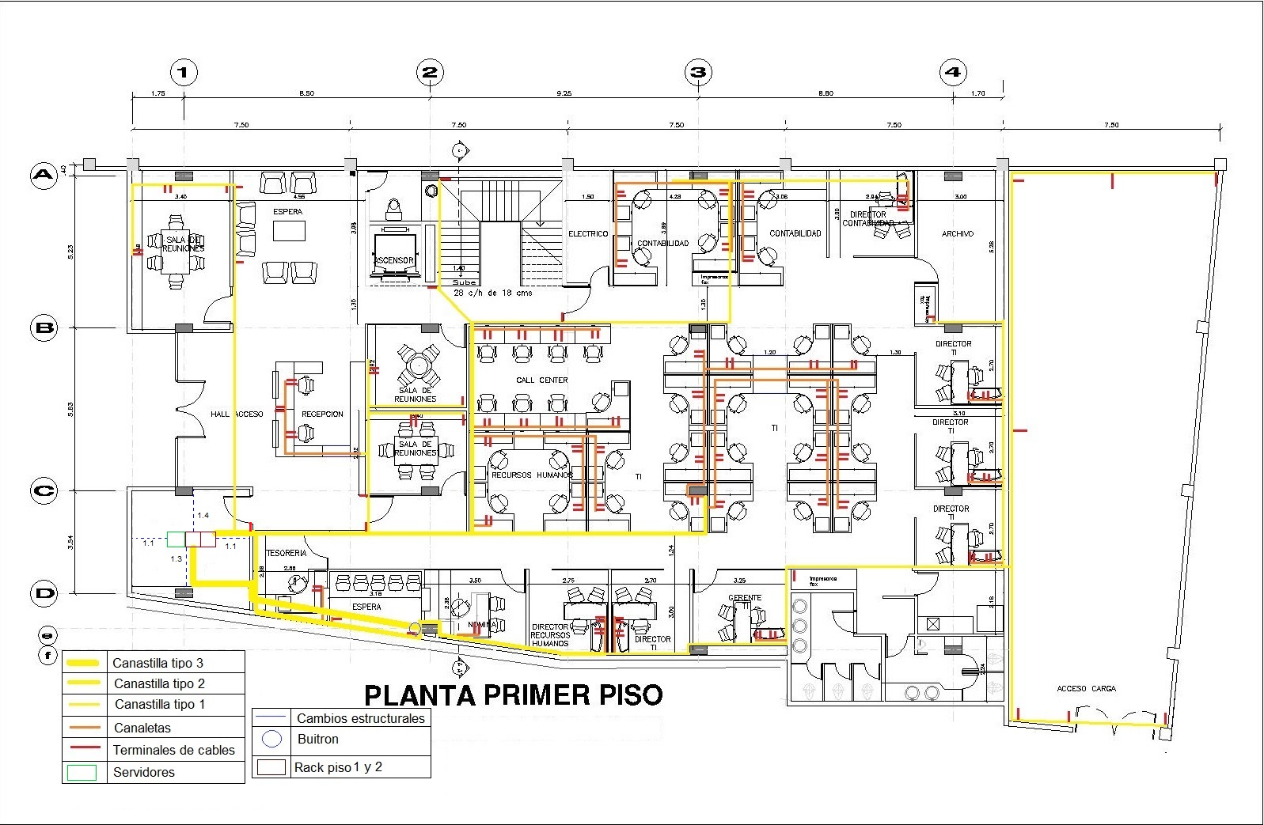

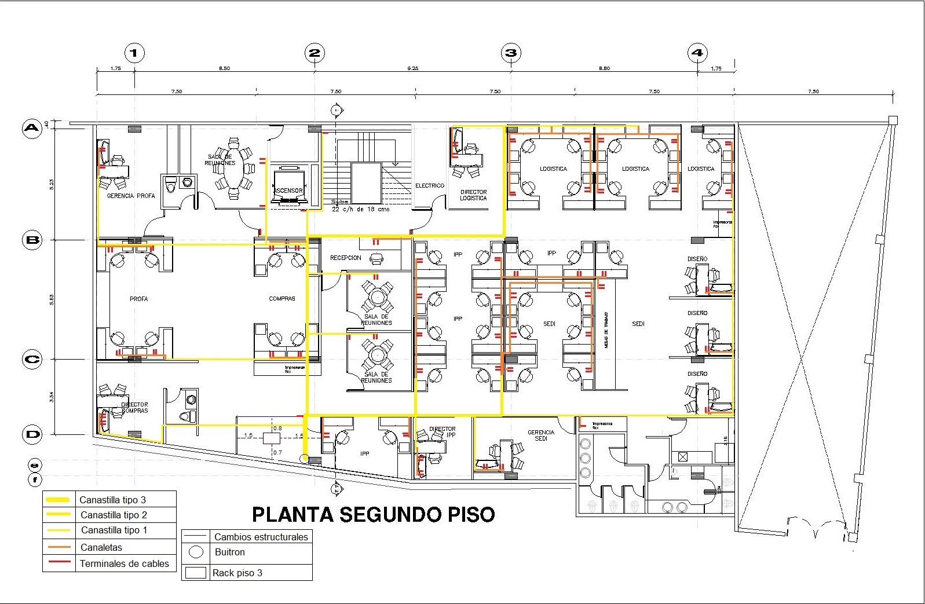

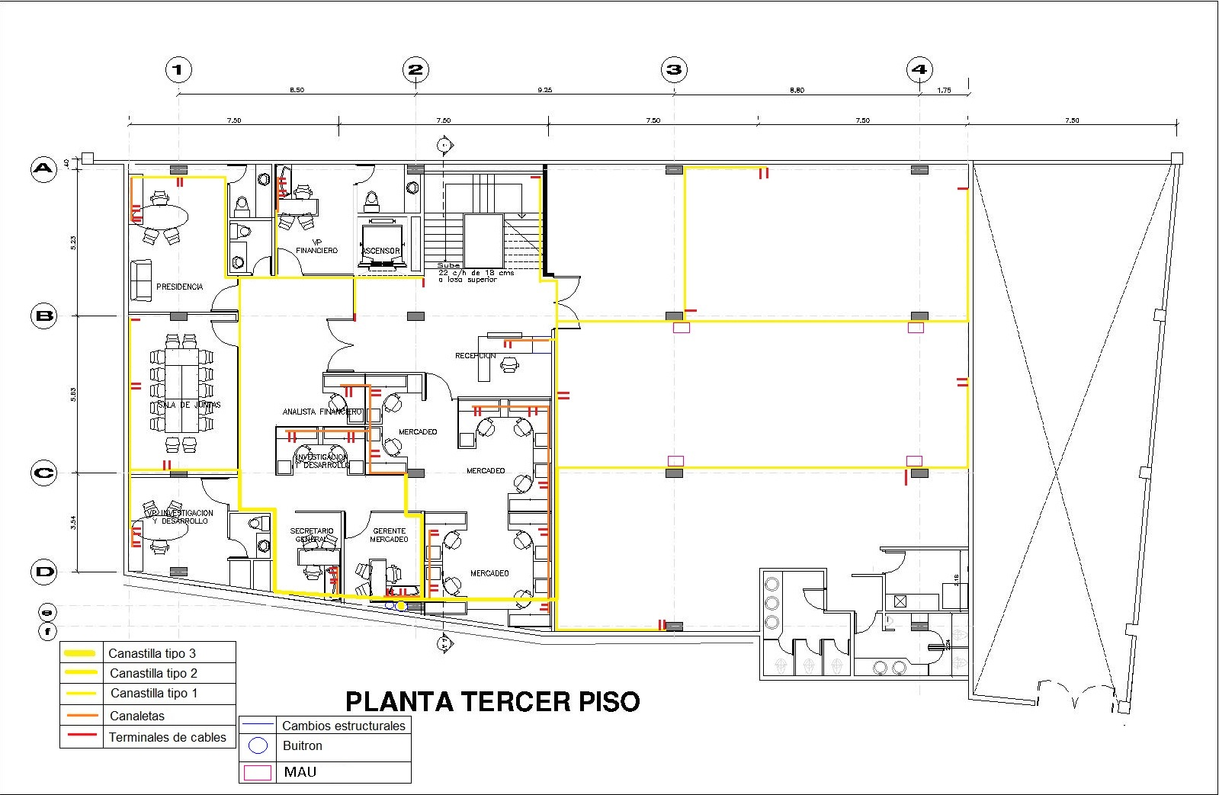

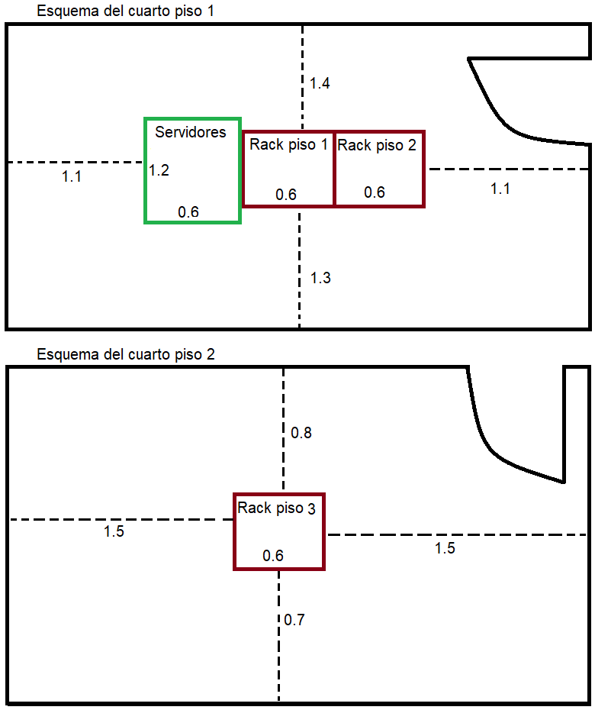

*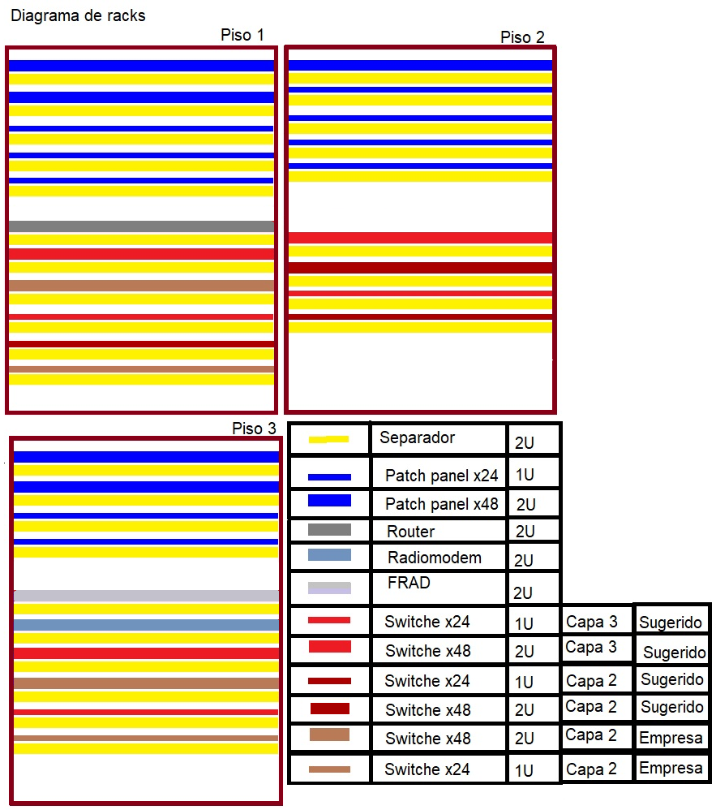***3.3 Cantidades de obra**

Esta parte corresponde a calcular cuántos y cuáles materias se gastará en la instalación de todo el SCE propuesto en este proyecto por piso y en total. Cabe aclarar que la cantidad de cable se calculará cuántas carretas de 300 m de cable, las canaletas cuántos metros dependiendo del tipo (1, 2 o 3) que se han clasificado según el ancho requerido (tipo 1: 50 cm, tipo 2: 150 cm y tipo 3: 300 cm), cuántos metros de canaletas de un ancho de 10 cm, las modulos RJ-45 son uno en cada extremo de un cable, los patch cord serán cada uno de dos metros, los face place son de dos puertos por un cable, para los patch panel y switch de 19’’ ambos, se especificarán la cantidad de puertos x24 (de 24 puertos) o x48 (para 48 puertos), los racks de 19’’ se especificara su altura en U (unidades de rack) al igual que a los organizadores.

|  |  |  |  |  |
| --- | --- | --- | --- | --- |
| **Producto** | **Piso 1** | **Piso 2** | **Piso 3** | **Total** |
| Cantidad de cable (300m) Cat 6 | 13 | 8 | 7 | 28 |
| Canastillas tipo 3 (m) | 18,5 | 2 | 0 | 20,5 |
| Canastillas tipo 2 (m) | 32 | 36 | 24 | 92 |
| Canastillas tipo 1 (m) | 117 | 70 | 98 | 285 |
| Canaletas (m) | 90 | 69 | 33 | 192 |
| Face place (2x) | 69 | 62 | 35 | 166 |
| Jack | 276 | 242 | 228 | 746 |
| MAU x16 | 0 | 0 | 4 | 4 |
| Patch cord (2m) Cat 6 | 276 | 242 | 184 | 702 |
| Patch panel 19’’ x24 | 3 | 3 | 2 | 8 |
| Patch panel 19’’ x48 | 2 | 1 | 2 | 5 |
| Switch 19’’ x24 capa 3 sugerido 1U | 1 | 1 | 1 | 3 |
| Switch 19’’ x48 capa 3 sugerido 2U | 1 | 1 | 1 | 3 |
| Switch 19’’ x24 capa 2 sugerido 1U | 2 | 2 | 0 | 4 |
| Switch 19’’ x48 capa 2 sugerido 2U | 0 | 1 | 0 | 1 |
| Switch 19’’ x48 capa 2 Empresa 2U | 1 | 0 | 1 | 2 |
| Switch 19’’ x24 capa 2 Empresa 2U | 0 | 0 | 1 | 1 |
| Rack 19’’ 48U | 1 | 1 | 1 | 3 |
| Organizador 19’’ 2U | 10 | 8 | 8 | 26 |

**4. Tabla de direcciones IP de los equipos**

En esta etapa del proyecto se procederá a desarrollar el direccionamiento IP de toda la red. El protocolo de IP será TCP/IPv4 clase B privada y la división se harán utilizando VLSM para una red más óptima en cuanto a direcciones asignadas, para posteriormente realizar la segmentación del tráfico de red.

Las direcciones IP de Clase B tienen un rango de 128.0.x.x a 191.255.x.x, en donde la última x no debe ser 0 (reservado para la dirección de la red) ni 255 (reservado para el broadcast), además se debe excluir más para el Default Gateway.

Para este proyecto se utilizará la direccion 172.16.0.0 con mascara predeterminada 255.255.0.0 (/16) como la red de toda la compañia, y apartir de esta se hará la división por el método mencionado anteriormente

La tabla de direcciones de toda la compañía será de la siguiente manera:

|  |  |  |  |  |  |
| --- | --- | --- | --- | --- | --- |
| **Nombre de subred** | **Dirección de red** | **Broadcast** | **Default Gateway** | **Rango de direcciones** | **Máscara** |
| Medellin | 172.16.0.0 | 172.16.3.255 | 172.16.0.1 | 172.16.0.2 - 172.16.0.254 | 255.255.252.0 (/22) |
| Bogota | 172.16.4.0 | 172.16.7.255 | 172.16.4.1 | 172.16.4.2 - 172.16.4.254 | 255.255.252.0 (/22) |
| Barranquilla | 172.16.8.0 | 172.16.11.255 | 172.16.8.1 | 172.16.8.2 - 172.16.8.254 | 255.255.252.0 (/22) |
| Bucaramanga | 172.16.12.0 | 172.16.15.255 | 172.16.12.1 | 172.16.12.2 - 172.16.12.254 | 255.255.252.0 (/22) |
| Cali | 172.16.16.0 | 172.16.19.255 | 172.16.16.1 | 172.16.16.2 - 172.16.16.254 | 255.255.252.0 (/22) |
| Medellin – Bogota | 172.16.20.0 | 172.16.20.3 | - | 172.16.20.1 -172.16.20.2 | 255.255.255.252 (/30) |
| Medellín – Barranquilla | 172.16.20.4 | 172.16.20.7 | - | 172.16.20.5 -172.16.20.6 | 255.255.255.252 (/30) |
| Medellin –  Bucaramanga | 172.16.20.8 | 172.16.20.11 | - | 172.16.20.9 -172.16.20.10 | 255.255.255.252 (/30) |
| Medellin – Cali | 172.16.20.12 | 172.16.20.15 | - | 172.16.20.13 - 172.16.20.14 | 255.255.255.252 (/30) |

La tabla de direcciones IP correspondientes a la sede de Medellin de la cual estamos a cargo, partirán de la dirección 172.16.0.0 con mascara 255.255.252.0 (/22) para realizarse las subdivisiones de las áreas que se encuentran dentro de esta sede, quedarán de la siguiente manera además cada área será una VLAN para hacer el segregamiento del tráfico

|  |  |  |  |  |  |
| --- | --- | --- | --- | --- | --- |
| **Areá** | **Dirección de red** | **Broadcast** | **Default Gateway** | **Rango de direcciones** | **Máscara** |
| Telefonos  (Vlan 10) | 172.16.0.0 | 172.16.0.255 | 172.16.0.1 | 172.16.0.2 – 172.16.0.254 | 255.255.255.0 (/24) |
| Administrativa  (Vlan 20) | 172.16.1.0 | 172.16.1.127 | 162.16.1.1 | 172.16.1.2 – 172.16.1.126 | 255.255.255.128 (/25) |
| Inalambrica  (Vlan 30) | 172.16.1.128 | 172.16.1.255 | 172.16.1.129 | 172.16.1.130 – 172.16.1.254 | 255.255.255.128 (/25) |
| Ejecutivo  (Vlan 40) | 172.16.2.0 | 172.16.2.63 | 172.16.2.1 | 172.16.2.2 – 172.16.2.62 | 255.255.255.192 (/26) |
| Tecnica y ope (Vlan 50) | 172.16.2.64 | 172.16.2.127 | 172.16.2.65 | 172.16.2.66 – 172.16.2.126 | 255.255.255.192 (/26) |
| TI  (Vlan 60) | 172.16.2.128 | 172.16.2.159 | 172.16.2.129 | 172.16.2.130 – 172.16.2.158 | 255.255.255.224 (/27) |
| Servidores | 172.16.2.160 | 172.16.2.175 | 172.16.2.161 | 172.16.2.162 – 172.16.2.174 | 255.255.255.240 (/28) |

Del rango de direcciones IP de los servidores se escogerá una para cada servidor y dicha elección será estática.

**5. Simulación y configuración**

Para la simulación de toda la red LAN y WAN de la empresa en packet tracer se hará con la topologia fisica que es cómo irán interconectados los switches, que es la siguiente:

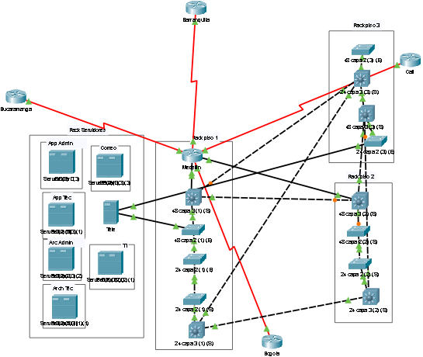

Cabe aclara que debido a las limitaciones de packet tracer en cuanto a los switches de 48 puerto GigaEthernet capa 3, 48 puerto GigaEthernet capa 2 y de 24 puertos GigaEthernet capa 2, y además de que si se pone todos los equipos con los que cuenta la empresa la simulación quedaria demasiado saturada y no se grata a la visto ni mucho menos entendible, por ello se escogeran dos equipos de cada area de trabajo para comprobar la funcionalidad de la red. De los equipos que estan disponibles se ha escogido:

|  |  |  |
| --- | --- | --- |
| **Equipo packet tracer** | **Equipo real** | **Identificador** |
| Switch multilayer capa 3 de 24 puertos GigaEthernet | Switch capa 3 de 48 puertos GigaEthernet (Sugerido) | 48 capa 3 (# rack) (S) |
| Switch multilayer capa 3 de 24 puertos GigaEthernet | Switch capa 3 de 24 puertos GigaEthernet (Sugerido) | 24 capa 3 (# rack) (S) |
| Switch PT capa 2 de 10 puertos GigaEthernet | Switch capa 2 de 48 GigaEthernet (Sugerido) | 48 capa 2 (# rack) (S) |
| Switch PT capa 2 de 10 puertos GigaEthernet | Switch capa 2 de 24 GigaEthernet (Sugerido) | 24 capa 2 (# rack) (S) |
| Switch PT capa 2 de 8 puertos FastEthernet | Switch capa 2 de 24 puertos FastEthernet (Empresa) | 24 capa 2 (# rack) (E) |
| Switch PT capa 2 de 6 puertos FastEthernet | Switches de 48 puertos FastEthernet (Empresa) | 48 capa 2 (# rack) (E) |
| AccessPoint-PT-AC | Access Point AP 541N Wireless (Sugerido) | Access Point |

Explicando con mas detalle la topologia de la red LAN:

|  |  |
| --- | --- |
| **Equipo del rack del piso 1** | **Conexión SFP GigaEthernet** |
| Switch 48 capa 3 (1) (S) | * Router de Medellin * Switch 48 capa 2 (1) (E) * Switch 48 capa 3 (2) (S) * Switch 24 capa 3 (3) (S) |
| Switch 48 capa 2 (1) (E) | * Switch 48 capa 3 (1) (S) * Switch 24 capa 2 (1) (E) |
| Switch 24 capa 2 (1) (E) | * Switch 48 capa 2 (1) (E) * Switch 24 capa 2 (1) (S) |
| Switch 24 capa 2 (1) (S) | * Switch 24 capa 2 (1) (E) * Switch 24 capa 3 (1) (S) |
| Switch 24 capa 3 (1) (S) | * Switch 24 capa 2 (1) (S) * Switch 24 capa 3 (2) (S) * switch 24 capa 3 (3) (S) |

|  |  |
| --- | --- |
| **Equipo del rack del piso 2** | **Conexión SFP GigaEthernet** |
| Switch 48 capa 3 (2) (S) | * Router de Medellin * Switch 48 capa 3 (1) (S) * Switch 48 capa 3 (3) (S) * Switch 48 capa 2 (2) (S) |
| Switch 48 capa 2 (2) (S) | * Switch 48 capa 3 (2) (S) * Switch 24 capa 2 (2) (S) |
| Switch 24 capa 2 (2) (S) | * Switch 48 capa 2 (2) (S) * Switch 24 capa 3 (2) (S) |
| Switch 24 capa 3 (2) (S) | * Switch 24 capa 2 (2) (S) * Switch 24 capa 3 (1) (S) * Switch 48 capa 3 (3) (S) |

|  |  |
| --- | --- |
| **Equipo del rack del piso 3** | **Conexión SFP GigaEthernet** |
| Switch 48 capa 3 (3) (S) | * Switch 48 capa 3 (2) (S) * Switch 24 capa 3 (2) (S) * Switch 24 capa 3 (3) (S) * Switch 24 capa 2 (3) (E) |
| Switch 24 capa 2 (3) (E) | * Switch 48 capa 3 (3) (S) |
| Switch 48 capa 2 (3) (E) | * Switch 24 capa 3 (3) (S) |
| Switch 24 capa 3 (3) (S) | * Switch 48 capa 2 (3) (E) * Switch 48 capa 3 (3) (S) * Switch 48 capa 3 (1) (S) * Switch 24 capa 3 (1) (S) |

|  |  |  |  |
| --- | --- | --- | --- |
| **Equipo del rack del piso 1** | **Conexión puertos de usuario** | **Puertos ocupados** | **Puertos libres** |
| Switch 48 capa 3 (1) (S) | * Vlan 20: 27 * Vlan 30: 6 * Vlan 50: 3 * Servidor App Admin * Servidor App Tec y Ope * Servidor Correo * Servidor TI | 40 | 8 |
| Switch 48 capa 2 (1) (E) | * Vlan 10: 39 * Servidor Telef | 40 | 8 |
| Switch 24 capa 2 (1) (E) | * Vlan 10: 20 | 20 | 4 |
| Switch 24 capa 2 (1) (S) | * Vlan 60: 19 | 19 | 5 |
| Switch 24 capa 3 (1) (S) | * Vlan 40: 15 * Servidor Arc Admin * Servidor Arc Tec y Ope * Servidor TI | 18 | 6 |

|  |  |  |  |
| --- | --- | --- | --- |
| **Equipo del rack del piso 2** | **Conexión puertos de usuario** | **Puertos ocupados** | **Puertos libres** |
| Switch 48 capa 3 (2) (S) | * Vlan 10: 17 * Vlan 20: 21 * Vlan 50: 4 * Servidor Correo * Servidor TI | 44 | 4 |
| Switch 48 capa 2 (2) (S) | * Vlan 10: 38 | 38 | 10 |
| Switch 24 capa 2 (2) (S) | * Vlan 50: 20 | 20 | 4 |
| Switch 24 capa 3 (2) (S) | * Vlan 40: 10 * Vlan 30: 6 * Servidor App Admin * Servidor App Tec y Ope * Servidor Arc Admin | 19 | 5 |

|  |  |  |  |
| --- | --- | --- | --- |
| **Equipo del rack del piso 3** | **Conexión puertos de usuario** | **Puertos ocupados** | **Puertos libres** |
| Switch 24 capa 2 (3) (E) | * Vlan 10: 17 * Servidor Tele | 18 | 6 |
| Switch 48 capa 3 (3) (S) | * Vlan 10: 10 * Vlan 20: 13 * Vlan 30: 7 * Servidor App Admin * Servidor App Tec y Ope * Servidor Arc Tec y Ope * Servidor Correo | 34 | 14 |
| Switch 48 capa 2 (3) (E) | * MAU |  |  |
| Switch 24 capa 3 (3) (S) | * Vlan 40: 10 * Servidor App Admin * Servidor App Tec y Ope * Servidor Arc Admin | 14 | 10 |

Para la red WLAN de toda la compañía la topologia fue en estrella según las especificaciones del documento de la empresa, estas conexiones son realizadas por medio de conexiones seriales.

**5.1 Configuración packet tracer**

Para la segmentación del tráfico de la red se ha divido este por VLAN donde cada área pertenece a una como se especificó en la tabla de direcciones IP al interior de la sede en Medellin.

Para la simulación primero se ponen todos los equipos que se utilizarán y se procede a conectarlos como se especificó anteriormente. Luego se hacen las configuraciones de los equipos:

|  |  |
| --- | --- |
| **Routers** | **Configuración CLI** |
| Medellin | Mede>  Mede>en  Mede#conf t  Mede(config)#int se 0/0/0  Mede(config-if)#ip address 172.16.20.9 255.255.255.252  Mede(config-if)#no sh  Mede(config-if)#exit  Mede(config)#int se 0/0/1  Mede(config-if)#ip address 172.16.20.13 255.255.255.252  Mede(config-if)#no sh  Mede(config-if)#exit  Mede(config)#int se 0/1/0  Mede(config-if)#ip address 172.16.20.1 255.255.255.252  Mede(config-if)#no sh  Mede(config-if)#exit  Mede(config)#int se 0/1/1  Mede(config-if)#ip address 172.16.20.5 255.255.255.252  Mede(config-if)#no sh  Mede(config-if)#exit  Mede(config)#int gi 0/0.10  Mede(config-subif)#encapsulation dot1Q 10  Mede(config-subif)#ip address 172.16.0.1 255.255.255.0  Mede(config-subif)#exi  Mede(config)#int gi 0/0.20  Mede(config-subif)#encapsulation dot1Q 20  Mede(config-subif)#ip address 172.16.1.1 255.255.255.128  Mede(config-subif)#exi  Mede(config)#int gi 0/0.30  Mede(config-subif)#encapsulation dot1Q 30  Mede(config-subif)#ip address 172.16.1.129 255.255.255.128  Mede(config-subif)#exi  Mede(config)#int gi 0/0.40  Mede(config-subif)#encapsulation dot1Q 40  Mede(config-subif)#ip address 172.16.2.1 255.255.255.192  Mede(config-subif)#exi  Mede(config)#int gi 0/0.50  Mede(config-subif)#encapsulation dot1Q 50  Mede(config-subif)#ip address 172.16.2.65 255.255.255.192  Mede(config-subif)#exi  Mede(config)#int gi 0/0.60  Mede(config-subif)#encapsulation dot1Q 60  Mede(config-subif)#ip address 172.16.2.129 255.255.255.224  Mede(config-subif)#exi  Mede(config)#ip dhcp pool 10  Mede(dhcp-config)#network 172.16.0.0 255.255.255.0  Mede(dhcp-config)#default-router 172.16.0.1  Mede(dhcp-config)#exi  Mede(config)#ip dhcp pool 20  Mede(dhcp-config)#network 172.16.1.0 255.255.255.128  Mede(dhcp-config)#default-router 172.16.1.1  Mede(dhcp-config)#exi  Mede(config)#ip dhcp pool 30  Mede(dhcp-config)#network 172.16.1.128 255.255.255.128  Mede(dhcp-config)#default-router 172.16.1.129  Mede(dhcp-config)#exi  Mede(config)#ip dhcp pool 40  Mede(dhcp-config)#network 172.16.2.0 255.255.255.192  Mede(dhcp-config)#default-router 172.16.2.1  Mede(dhcp-config)#exi  Mede(config)#ip dhcp pool 50  Mede(dhcp-config)#network 172.16.2.64 255.255.255.192  Mede(dhcp-config)#default-router 172.16.2.65  Mede(dhcp-config)#exi  Mede(config)#ip dhcp pool 60  Mede(dhcp-config)#network 172.16.2.128 255.255.255.224  Mede(dhcp-config)#default-router 172.16.2.129  Mede(dhcp-config)#exi  Mede(config)#router ospf 1  Mede(config-router)#network 172.16.20.0 255.255.255.252 area 0  Mede(config-router)#network 172.16.20.4 255.255.255.252 area 0  Mede(config-router)#network 172.16.20.8 255.255.255.252 area 0  Mede(config-router)#network 172.16.20.12 255.255.255.252 area 0  Mede(config-router)#network 172.16.0.0 255.255.255.0 area 0  Mede(config-router)#network 172.16.1.0 255.255.255.128 area 0  Mede(config-router)#network 172.16.1.128 255.255.255.128 area 0  Mede(config-router)#network 172.16.2.0 255.255.255.192 area 0  Mede(config-router)#network 172.16.2.64 255.255.255.192 area 0  Mede(config-router)#network 172.16.2.128 255.255.255.224 area 0  Mede(config-router)#exi |
| Bogota | Bogo>  Bogo >en  Bogo #conf t  Bogo (config)#int se 0/0/0  Bogo (config-if)#ip address 172.16.20.2 255.255.255.252  Bogo (config-if)#no sh  Bogo (config-if)#exit  Bogo (config)#int gi 0/0  Bogo (config-subif)#ip address 172.16.4.1 255.255.252.0  Bogo (config-subif)#exi  Bogo (config)#ip dhcp pool 1  Bogo (dhcp-config)#network 172.16.4.0 255.255.252.0  Bogo (dhcp-config)#default-router 172.16.4.1  Bogo (dhcp-config)#exi  Bogo (config)#router ospf 1  Bogo (config-router)#network 172.16.20.0 255.255.255.252 area 0  Bogo (config-router)#network 172.16.4.0 255.255.252.0 area 0  Bogo (config-router)#exi |
| Barranquilla | Barra>  Barra >en  Barra #conf t  Barra (config)#int se 0/0/0  Barra (config-if)#ip address 172.16.20.6 255.255.255.252  Barra (config-if)#no sh  Barra (config-if)#exit  Barra (config)#int gi 0/0  Barra (config-subif)#ip address 172.16.8.1 255.255.252.0  Barra (config-subif)#exi  Barra (config)#ip dhcp pool 1  Barra (dhcp-config)#network 172.16.8.0 255.255.252.0  Barra (dhcp-config)#default-router 172.16.8.1  Barra (dhcp-config)#exi  Barra (config)#router ospf 1  Barra (config-router)#network 172.16.20.4 255.255.255.252 area 0  Barra (config-router)#network 172.16.8.0 255.255.252.0 area 0  Barra (config-router)#exi |
| Bucaramanga | Buca>  Buca >en  Buca #conf t  Buca (config)#int se 0/0/0  Buca (config-if)#ip address 172.16.20.10 255.255.255.252  Buca (config-if)#no sh  Buca (config-if)#exit  Buca (config)#int gi 0/0  Buca (config-subif)#ip address 172.16.12.1 255.255.252.0  Buca (config-subif)#exi  Buca (config)#ip dhcp pool 1  Buca (dhcp-config)#network 172.16.12.0 255.255.252.0  Buca (dhcp-config)#default-router 172.16.12.1  Buca (dhcp-config)#exi  Buca (config)#router ospf 1  Buca (config-router)#network 172.16.20.8 255.255.255.252 area 0  Buca (config-router)#network 172.16.12.0 255.255.252.0 area 0  Buca (config-router)#exi |
| Cali | Cali>  Cali >en  Cali #conf t  Cali (config)#int se 0/0/0  Cali (config-if)#ip address 172.16.20.14 255.255.255.252  Cali (config-if)#no sh  Cali (config-if)#exit  Cali (config)#int gi 0/0  Cali (config-subif)#ip address 172.16.16.1 255.255.252.0  Cali (config-subif)#exi  Cali (config)#ip dhcp pool 1  Cali (dhcp-config)#network 172.16.16.0 255.255.252.0  Cali (dhcp-config)#default-router 172.16.16.1  Cali (dhcp-config)#exi  Cali (config)#router ospf 1  Cali (config-router)#network 172.16.20.12 255.255.255.252 area 0  Cali (config-router)#network 172.16.16.0 255.255.252.0 area 0  Cali (config-router)#exi |

|  |  |
| --- | --- |
| **Switches rack piso 1** | **Configuración CLI** |
| 48 capa 3 (1) (S) | Switch#en  Switch#conf t  Switch(config)#vlan 10  Switch(config-vlan)#name Telef  Switch(config-vlan)#exi  Switch(config)#vlan 20  Switch(config-vlan)#name Admin  Switch(config-vlan)#exi  Switch(config)#vlan 30  Switch(config-vlan)#name Wifi  Switch(config-vlan)#exi  Switch(config)#vlan 40  Switch(config-vlan)#name Ejecu  Switch(config-vlan)#exi  Switch(config)#vlan 50  Switch(config-vlan)#name TecyOpe  Switch(config-vlan)#exi  Switch(config)#vlan 60  Switch(config-vlan)#name TI  Switch(config-vlan)#exi  Switch(config)#int gi 1/1/1  Switch(config-if)#switchport trunk encapsulation dot1q  Switch(config-if)#switchport mode trunk  Switch(config-if)#exi  Switch(config)#int gi 1/1/2  Switch(config-if)#switchport trunk encapsulation dot1q  Switch(config-if)#switchport mode trunk  Switch(config-if)#exi  Switch(config)#int gi 1/1/3  Switch(config-if)#switchport trunk encapsulation dot1q  Switch(config-if)#switchport mode trunk  Switch(config-if)#exi  Switch(config)#int gi 1/1/4  Switch(config-if)#switchport trunk encapsulation dot1q  Switch(config-if)#switchport mode trunk  Switch(config-if)#exi  Switch(config)#int gi 1/0/21  Switch(config-if)#switchport trunk encapsulation dot1q  Switch(config-if)#switchport mode trunk  Switch(config-if)#exi  Switch(config)#int gi 1/0/22  Switch(config-if)#switchport trunk encapsulation dot1q  Switch(config-if)#switchport mode trunk  Switch(config-if)#exi  Switch(config)#int gi 1/0/23  Switch(config-if)#switchport trunk encapsulation dot1q  Switch(config-if)#switchport mode trunk  Switch(config-if)#exi  Switch(config)#int gi 1/0/24  Switch(config-if)#switchport trunk encapsulation dot1q  Switch(config-if)#switchport mode trunk  Switch(config-if)#exi  Switch(config)#int range gi 1/0/1-2  Switch(config-if)#switchport access vlan 20  Switch(config-if)#exi  Switch(config)#int range gi 1/0/3  Switch(config-if)#switchport access vlan 30  Switch(config-if)#exi  Switch(config)#int range gi 1/0/4-6  Switch(config-if-range)#switchport access vlan 50  Switch(config-if-range)#exi |
| 48 capa 2 (1) (E) | Switch(config)#vlan 10  Switch(config-vlan)#name Telef  Switch(config-vlan)#exi  Switch(config)#vlan 20  Switch(config-vlan)#name Admin  Switch(config-vlan)#exi  Switch(config)#vlan 30  Switch(config-vlan)#name Wifi  Switch(config-vlan)#exi  Switch(config)#vlan 40  Switch(config-vlan)#name Ejecu  Switch(config-vlan)#exi  Switch(config)#vlan 50  Switch(config-vlan)#name TecyOpe  Switch(config-vlan)#exi  Switch(config)#vlan 60  Switch(config-vlan)#name TI  Switch(config-vlan)#exi  Switch(config)#int gi 0/1  Switch(config-if)#switchport mode trunk  Switch(config-if)#exi  Switch(config)#int gi 1/1  Switch(config-if)#switchport mode trunk  Switch(config-if)#exi  Switch(config)#int gi 1/2, fa 4/1  Switch(config-if)# switchport access vlan 10  Switch(config-if)#exi |
| 24 capa 2 (1) (E) | Switch(config)#vlan 10  Switch(config-vlan)#name Telef  Switch(config-vlan)#exi  Switch(config)#vlan 20  Switch(config-vlan)#name Admin  Switch(config-vlan)#exi  Switch(config)#vlan 30  Switch(config-vlan)#name Wifi  Switch(config-vlan)#exi  Switch(config)#vlan 40  Switch(config-vlan)#name Ejecu  Switch(config-vlan)#exi  Switch(config)#vlan 50  Switch(config-vlan)#name TecyOpe  Switch(config-vlan)#exi  Switch(config)#vlan 60  Switch(config-vlan)#name TI  Switch(config-vlan)#exi  Switch(config)#int gi 0/1  Switch(config-if)#switchport mode trunk  Switch(config-if)#exi  Switch(config)#int gi 1/1  Switch(config-if)#switchport mode trunk  Switch(config-if)#exi  Switch(config)#int fa 2/1  Switch(config-if)# switchport access vlan 10  Switch(config-if)#exi |
| 24 capa 2 (1) (S) | Switch(config)#vlan 10  Switch(config-vlan)#name Telef  Switch(config-vlan)#exi  Switch(config)#vlan 20  Switch(config-vlan)#name Admin  Switch(config-vlan)#exi  Switch(config)#vlan 30  Switch(config-vlan)#name Wifi  Switch(config-vlan)#exi  Switch(config)#vlan 40  Switch(config-vlan)#name Ejecu  Switch(config-vlan)#exi  Switch(config)#vlan 50  Switch(config-vlan)#name TecyOpe  Switch(config-vlan)#exi  Switch(config)#vlan 60  Switch(config-vlan)#name TI  Switch(config-vlan)#exi  Switch(config)#int gi 0/1  Switch(config-if)#switchport mode trunk  Switch(config-if)#exi  Switch(config)#int gi 1/1  Switch(config-if)#switchport mode trunk  Switch(config-if)#exi  Switch(config)#int range gi 2-3/1  Switch(config-if)#switchport access vlan 60  Switch(config-if)#exi |
| 24 capa 3 (1) (S) | Switch(config)#vlan 10  Switch(config-vlan)#name Telef  Switch(config-vlan)#exi  Switch(config)#vlan 20  Switch(config-vlan)#name Admin  Switch(config-vlan)#exi  Switch(config)#vlan 30  Switch(config-vlan)#name Wifi  Switch(config-vlan)#exi  Switch(config)#vlan 40  Switch(config-vlan)#name Ejecu  Switch(config-vlan)#exi  Switch(config)#vlan 50  Switch(config-vlan)#name TecyOpe  Switch(config-vlan)#exi  Switch(config)#vlan 60  Switch(config-vlan)#name TI  Switch(config-vlan)#exi  Switch(config)#int gi 1/1/1  Switch(config-if)#switchport trunk encapsulation dot1q  Switch(config-if)#switchport mode trunk  Switch(config-if)#exi  Switch(config)#int gi 1/1/2  Switch(config-if)#switchport trunk encapsulation dot1q  Switch(config-if)#switchport mode trunk  Switch(config-if)#exi  Switch(config)#int gi 1/1/3  Switch(config-if)#switchport trunk encapsulation dot1q  Switch(config-if)#switchport mode trunk  Switch(config-if)#exi  Switch(config)#int range gi 1/0/1-2  Switch(config-if)#switchport access vlan 40  Switch(config-if)#exi |

|  |  |
| --- | --- |
| **Switches rack piso 2** | **Configuración CLI** |
| 48 capa 3 (2) (S) | Switch(config)#vlan 10  Switch(config-vlan)#name Telef  Switch(config-vlan)#exi  Switch(config)#vlan 20  Switch(config-vlan)#name Admin  Switch(config-vlan)#exi  Switch(config)#vlan 30  Switch(config-vlan)#name Wifi  Switch(config-vlan)#exi  Switch(config)#vlan 40  Switch(config-vlan)#name Ejecu  Switch(config-vlan)#exi  Switch(config)#vlan 50  Switch(config-vlan)#name TecyOpe  Switch(config-vlan)#exi  Switch(config)#vlan 60  Switch(config-vlan)#name TI  Switch(config-vlan)#exi  Switch(config)#int gi 1/1/1  Switch(config-if)#switchport trunk encapsulation dot1q  Switch(config-if)#switchport mode trunk  Switch(config-if)#exi  Switch(config)#int gi 1/1/2  Switch(config-if)#switchport trunk encapsulation dot1q  Switch(config-if)#switchport mode trunk  Switch(config-if)#exi  Switch(config)#int gi 1/1/3  Switch(config-if)#switchport trunk encapsulation dot1q  Switch(config-if)#switchport mode trunk  Switch(config-if)#exi  Switch(config)#int gi 1/1/4  Switch(config-if)#switchport trunk encapsulation dot1q  Switch(config-if)#switchport mode trunk  Switch(config-if)#exi  Switch(config)#int gi 1/0/24  Switch(config-if)#switchport trunk encapsulation dot1q  Switch(config-if)#switchport mode trunk  Switch(config-if)#exi  Switch(config)#int gi 1/0/23  Switch(config-if)#switchport access vlan 60  Switch(config-if)#exi  Switch(config)#int gi 1/0/1  Switch(config-if)#switchport access vlan 10  Switch(config-if)#exi  Switch(config)#int range gi 1/0/2-3  Switch(config-if)#switchport access vlan 20  Switch(config-if)#exi  Switch(config)#int gi 1/0/4  Switch(config-if)#switchport access vlan 50  Switch(config-if)#exi |
| 48 capa 2 (2) (S) | Switch(config)#vlan 10  Switch(config-vlan)#name Telef  Switch(config-vlan)#exi  Switch(config)#vlan 20  Switch(config-vlan)#name Admin  Switch(config-vlan)#exi  Switch(config)#vlan 30  Switch(config-vlan)#name Wifi  Switch(config-vlan)#exi  Switch(config)#vlan 40  Switch(config-vlan)#name Ejecu  Switch(config-vlan)#exi  Switch(config)#vlan 50  Switch(config-vlan)#name TecyOpe  Switch(config-vlan)#exi  Switch(config)#vlan 60  Switch(config-vlan)#name TI  Switch(config-vlan)#exi  Switch(config)#int gi 0-1/1  Switch(config-if)# switchport mode trunk  Switch(config-if)#exi  Switch(config)#int gi 2/1  Switch(config-if)#switchport access vlan 10  Switch(config-if)#exi |
| 24 capa 2 (2) (S) | Switch(config)#vlan 10  Switch(config-vlan)#name Telef  Switch(config-vlan)#exi  Switch(config)#vlan 20  Switch(config-vlan)#name Admin  Switch(config-vlan)#exi  Switch(config)#vlan 30  Switch(config-vlan)#name Wifi  Switch(config-vlan)#exi  Switch(config)#vlan 40  Switch(config-vlan)#name Ejecu  Switch(config-vlan)#exi  Switch(config)#vlan 50  Switch(config-vlan)#name TecyOpe  Switch(config-vlan)#exi  Switch(config)#vlan 60  Switch(config-vlan)#name TI  Switch(config-vlan)#exi  Switch(config)#int gi 0/1  Switch(config-if)# switchport mode trunk  Switch(config-if)#exi  Switch(config)#int gi 1/1  Switch(config-if)# switchport mode trunk  Switch(config-if)#exi  Switch(config)#int gi 2/1  Switch(config-if)#switchport access vlan 50  Switch(config-if)#exi |
| 24 capa 3 (2) (S) | Switch(config)#vlan 10  Switch(config-vlan)#name Telef  Switch(config-vlan)#exi  Switch(config)#vlan 20  Switch(config-vlan)#name Admin  Switch(config-vlan)#exi  Switch(config)#vlan 30  Switch(config-vlan)#name Wifi  Switch(config-vlan)#exi  Switch(config)#vlan 40  Switch(config-vlan)#name Ejecu  Switch(config-vlan)#exi  Switch(config)#vlan 50  Switch(config-vlan)#name TecyOpe  Switch(config-vlan)#exi  Switch(config)#vlan 60  Switch(config-vlan)#name TI  Switch(config-vlan)#exi  Switch(config)#int gi 1/1/1  Switch(config-if)#switchport trunk encapsulation dot1q  Switch(config-if)#switchport mode trunk  Switch(config-if)#exi  Switch(config)#int gi 1/1/2  Switch(config-if)#switchport trunk encapsulation dot1q  Switch(config-if)#switchport mode trunk  Switch(config-if)#exi  Switch(config)#int gi 1/1/3  Switch(config-if)#switchport trunk encapsulation dot1q  Switch(config-if)#switchport mode trunk  Switch(config-if)#exi  Switch(config)#int gi 1/0/22  Switch(config-if)#switchport trunk encapsulation dot1q  Switch(config-if)#switchport mode trunk  Switch(config-if)#exi  Switch(config)#int gi 1/0/23  Switch(config-if)#switchport trunk encapsulation dot1q  Switch(config-if)#switchport mode trunk  Switch(config-if)#exi  Switch(config)#int gi 1/0/24  Switch(config-if)#switchport trunk encapsulation dot1q  Switch(config-if)#switchport mode trunk  Switch(config-if)#exi  Switch(config)#int gi 1/0/1  Switch(config-if)#switchport access vlan 30  Switch(config-if)#exi  Switch(config)#int range gi 1/0/2-3  Switch(config-if)#switchport access vlan 40  Switch(config-if)#exi |

|  |  |
| --- | --- |
| **Switches rack piso 3** | **Configuración CLI** |
| 48 capa 3 (3) (S) | Switch(config)#vlan 10  Switch(config-vlan)#name Telef  Switch(config-vlan)#exi  Switch(config)#vlan 20  Switch(config-vlan)#name Admin  Switch(config-vlan)#exi  Switch(config)#vlan 30  Switch(config-vlan)#name Wifi  Switch(config-vlan)#exi  Switch(config)#vlan 40  Switch(config-vlan)#name Ejecu  Switch(config-vlan)#exi  Switch(config)#vlan 50  Switch(config-vlan)#name TecyOpe  Switch(config-vlan)#exi  Switch(config)#vlan 60  Switch(config-vlan)#name TI  Switch(config-vlan)#exi  Switch(config)#int gi 1/1/1  Switch(config-if)#switchport trunk encapsulation dot1q  Switch(config-if)#switchport mode trunk  Switch(config-if)#exi  Switch(config)#int gi 1/1/2  Switch(config-if)#switchport trunk encapsulation dot1q  Switch(config-if)#switchport mode trunk  Switch(config-if)#exi  Switch(config)#int gi 1/1/3  Switch(config-if)#switchport trunk encapsulation dot1q  Switch(config-if)#switchport mode trunk  Switch(config-if)#exi  Switch(config)#int gi 1/1/4  Switch(config-if)#switchport trunk encapsulation dot1q  Switch(config-if)#switchport mode trunk  Switch(config-if)#exi  Switch(config)#int gi 1/0/21  Switch(config-if)#switchport trunk encapsulation dot1q  Switch(config-if)#switchport mode trunk  Switch(config-if)#exi  Switch(config)#int gi 1/0/22  Switch(config-if)#switchport trunk encapsulation dot1q  Switch(config-if)#switchport mode trunk  Switch(config-if)#exi  Switch(config)#int gi 1/0/23  Switch(config-if)#switchport trunk encapsulation dot1q  Switch(config-if)#switchport mode trunk  Switch(config-if)#exi  Switch(config)#int gi 1/0/24  Switch(config-if)#switchport trunk encapsulation dot1q  Switch(config-if)#switchport mode trunk  Switch(config-if)#exi  Switch(config)#int range gi 1/0/1-2  Switch(config-if)#switchport access vlan 20  Switch(config-if)#exi  Switch(config)#int gi 1/0/3  Switch(config-if)#switchport access vlan 10  Switch(config-if)#exi  Switch(config)#int gi 1/0/4  Switch(config-if)#switchport access vlan 30  Switch(config-if)#exi |
| 24 capa 3 (3) (S) | Switch(config)#vlan 10  Switch(config-vlan)#name Telef  Switch(config-vlan)#exi  Switch(config)#vlan 20  Switch(config-vlan)#name Admin  Switch(config-vlan)#exi  Switch(config)#vlan 30  Switch(config-vlan)#name Wifi  Switch(config-vlan)#exi  Switch(config)#vlan 40  Switch(config-vlan)#name Ejecu  Switch(config-vlan)#exi  Switch(config)#vlan 50  Switch(config-vlan)#name TecyOpe  Switch(config-vlan)#exi  Switch(config)#vlan 60  Switch(config-vlan)#name TI  Switch(config-vlan)#exi  Switch(config)#int gi 1/1/1  Switch(config-if)#switchport trunk encapsulation dot1q  Switch(config-if)#switchport mode trunk  Switch(config-if)#exi  Switch(config)#int gi 1/1/2  Switch(config-if)#switchport trunk encapsulation dot1q  Switch(config-if)#switchport mode trunk  Switch(config-if)#exi  Switch(config)#int gi 1/1/3  Switch(config-if)#switchport trunk encapsulation dot1q  Switch(config-if)#switchport mode trunk  Switch(config-if)#exi  Switch(config)#int gi 1/1/4  Switch(config-if)#switchport trunk encapsulation dot1q  Switch(config-if)#switchport mode trunk  Switch(config-if)#exi  Switch(config)#int gi 1/0/22  Switch(config-if)#switchport trunk encapsulation dot1q  Switch(config-if)#switchport mode trunk  Switch(config-if)#exi  Switch(config)#int gi 1/0/23  Switch(config-if)#switchport trunk encapsulation dot1q  Switch(config-if)#switchport mode trunk  Switch(config-if)#exi  Switch(config)#int gi 1/0/24  Switch(config-if)#switchport trunk encapsulation dot1q  Switch(config-if)#switchport mode trunk  Switch(config-if)#exi  Switch(config)#int range gi 1/0/1-2  Switch(config-if)#switchport access vlan 40  Switch(config-if)#exi |
| 48 capa 2 (3) (E) | Switch(config)#vlan 10  Switch(config-vlan)#name Telef  Switch(config-vlan)#exi  Switch(config)#vlan 20  Switch(config-vlan)#name Admin  Switch(config-vlan)#exi  Switch(config)#vlan 30  Switch(config-vlan)#name Wifi  Switch(config-vlan)#exi  Switch(config)#vlan 40  Switch(config-vlan)#name Ejecu  Switch(config-vlan)#exi  Switch(config)#vlan 50  Switch(config-vlan)#name TecyOpe  Switch(config-vlan)#exi  Switch(config)#vlan 60  Switch(config-vlan)#name TI  Switch(config-vlan)#exi  Switch(config)#int gi 0/1  Switch(config-if)# switchport mode trunk  Switch(config-if)#exi |
| 24 capa 2 (3) (E) | Switch(config)#vlan 10  Switch(config-vlan)#name Telef  Switch(config-vlan)#exi  Switch(config)#vlan 20  Switch(config-vlan)#name Admin  Switch(config-vlan)#exi  Switch(config)#vlan 30  Switch(config-vlan)#name Wifi  Switch(config-vlan)#exi  Switch(config)#vlan 40  Switch(config-vlan)#name Ejecu  Switch(config-vlan)#exi  Switch(config)#vlan 50  Switch(config-vlan)#name TecyOpe  Switch(config-vlan)#exi  Switch(config)#vlan 60  Switch(config-vlan)#name TI  Switch(config-vlan)#exi  Switch(config)#int gi 0/1  Switch(config-if)# switchport mode trunk  Switch(config-if)#exi  Switch(config)#int gi 1/1  Switch(config-if)# switchport mode trunk  Switch(config-if)#exi  Switch(config)#int fa 2/1  Switch(config-if)# switchport access vlan 10  Switch(config-if)#exi |

|  |  |
| --- | --- |
| **Servidores** | **Configuración** |
| App Admin | Ip Address 172.16.2.162  Subnet Mask 255.255.255.240  Default Gateway 172.16.2.161 |
| App Tec y Ope | Ip Address 172.16.2.163  Subnet Mask 255.255.255.240  Default Gateway 172.16.2.161 |
| Arch Admin | Ip Address 172.16.2.164  Subnet Mask 255.255.255.240  Default Gateway 172.16.2.161 |
| Arch Tec y Ope | Ip Address 172.16.2.165  Subnet Mask 255.255.255.240  Default Gateway 172.16.2.161 |
| Correo | Ip Address 172.16.2.166  Subnet Mask 255.255.255.240  Default Gateway 172.16.2.161 |
| Telefono | Ip Address 172.16.2.167  Subnet Mask 255.255.255.240  Default Gateway 172.16.2.161 |
| TI | Ip Address 172.16.2.168  Subnet Mask 255.255.255.240  Default Gateway 172.16.2.161 |

**Glosario**

* **Access Point:** Un punto de acceso inalámbrico (WAP o AP por sus siglas en inglés: Wireless Access Point) en redes de computadoras es un dispositivo que interconecta dispositivos de comunicación inalámbrica para formar una red inalámbrica.

Normalmente un WAP también puede conectarse a una red cableada, y puede transmitir datos entre los dispositivos conectados a la red cable y los dispositivos inalámbricos.

* **ANSI (American National Standards Institute)**, es miembro de la Organización Internacional para la Estandarización (ISO) y de la Comisión Electrotécnica Internacional (International Electrotechnical Commission, IEC).
* **Backbone:** En el ámbito local, un backbone es una línea o conjunto de líneas a las que las redes de área local se conectan para tener conexión de red de área amplia (WAN) o dentro de una red de área local (LAN) para abarcar distancias de manera eficiente (por ejemplo, entre los edificios).
* **DataSheet:** Una Hoja de datos o datasheet es un manual de instrucciones de componentes electrónicos. Un documento que resume el funcionamiento y otras características de un componente (por ejemplo, un componente electrónico) o subsistema (por ejemplo, una fuente de alimentación) con el suficiente detalle para ser utilizado por un ingeniero de diseño y diseñar el componente en un sistema.
* **DSSS:** El dato son mezclados ordenadamente con ruido, van transmitiéndose primero en una frecuencia A, luego en otra B y en una tercera C. La cantidad de frecuencias utilizadas y el orden de la mezcla son determinadas por un algoritmo específico. Solo los receptores que han recibido antes el código de mezcla con ruido o de expansión de datos pueden deshacer la mezcla y entender los datos.
* [**EIA** **(Electronic Industries Alliance),**](http://www.ecaus.org/eia/site/index.html)es una organización formada por la asociación de las compañías electrónicas y de alta tecnología de los Estados Unidos.
* **GHZ:** El gigahertz (GHZ) es utilizado para describir la velocidad de un procesador de computadora. Los procesadores actuales son medidos en gigahertz, y usualmente están entre 1 y 4 GHz.
* [**IEEE (Instituto de Ingenieros Eléctricos y de Electrónica),**](http://www.ieee.org/index.html)principalmente responsable por las especificaciones de redes de área local como 802.3 Ethernet,802.5 TokenRing, ATM y las normas de Gigabit Ethernet.
* **IP:** Se trata como dice el nombre de un protocolo de comunicaciones a través de la red. Luego por otro lado tienes la dirección IP, que es el número que escoges o se te asigna dentro de la red, y que es la manera que tiene Internet de saber quién es quién.
* **ISO (International Standards Organization),**es una organización no gubernamental creada en 1947 a nivel mundial, de cuerpos de normas nacionales, con más de 140 países.
* **LAN:** Una red de área local (Local Area Network, o LAN) es un grupo de equipos de cómputo y dispositivos asociados que comparten una línea de comunicación común o un enlace inalámbrico con un servidor. Normalmente, una LAN abarca computadoras y periféricos conectados a un servidor dentro de un área geográfica distinta, como una oficina o un establecimiento comercial. Las computadoras y otros dispositivos móviles utilizan una conexión LAN para compartir recursos como una impresora o un almacenamiento en red.
* **MAC:** La dirección MAC es un identificador único que cada fabricante le asigna a la tarjeta de red de sus dispositivos conectados, desde un ordenador o móvil hasta routers, impresoras u otros dispositivos como tu Chromecast.
* **Mbps:** Es una sigla que fue desarrollada para identificar a la unidad de un megabit por segundo, la cual se emplea para cuantificar un caudal de datos que equivale a 1.000 kilobits por segundo o 1.000.000 bits por segundo
* **MHz:** correspondiente a 1.000.000 de Hertz. Representa a la frecuenta del trabajo que realiza un dispositivo de Hardware**.**
* **MIMO:** MIMO, acrónimo en inglés de Multiple-Input Multiple-Output (en español, Múltiple entrada, Múltiple salida) surge como la tecnología que promete resolver muchos de estos problemas en un futuro inmediato, ofreciendo mayores tasas de transferencia, mayores distancias de cobertura, mayor capacidad de usuarios y más fiabilidad; y todo ello sin aumentar el ancho de banda, y la potencia transmitida.
* **OFDM:** Se utiliza para conseguir que un conjunto de usuarios de un sistema de telecomunicaciones pueda compartir el espectro de un cierto canal para aplicaciones de baja velocidad. El acceso múltiple se consigue dividiendo el canal en un conjunto de subportadoras que se reparten en grupos en función de la necesidad de cada uno de los usuarios.
* **OSI:** Marco de referencia para la definición de arquitecturas de interconexión de sistemas de comunicaciones. Es un lineamiento funcional para tareas de comunicaciones y, por consiguiente, no especifica un estándar de comunicación para dichas tareas. Sin embargo, muchos estándares y protocolos cumplen con los lineamientos del Modelo OSI.
* **Patch Cord:** Patch Cord o Cable de conexión se le llama al cable (UTP, F.O., etc.) que se usa en una red para conectar un dispositivo electrónico con otro.
* **Patch Panel:** Es el punto de la red informática donde terminan todos los cables del cableado estructurado. Los puntos de red van desde las cajas de suelo o rosetas ubicadas en los puestos de trabajo hasta el rack o armario de telecomunicaciones, donde se encuentra instalado el panel de parcheo.
* **PHY:** PHY es una abreviatura de physical layer, en español, capa física, que corresponde al modelo OSI y se utiliza para los circuitos que implementan una capa física.
* **Rack:** Rack es un término inglés que se emplea para nombrar a la estructura que permite sostener o albergar un dispositivo tecnológico. Se trata de un armazón metálico que, de acuerdo a sus características, sirve para alojar una computadora, un router u otra clase de equipo.
* **RJ45:** El conector RJ45 (Registered Jack) es el principal conector usado en la conexión de tarjetas de red Ethernet. Este conector se emplea con cables de par trenzado, por lo que el mismo conector se puede emplear para tipos de comunicación diferente, dependiendo del orden de conexión de los pares trenzados.
* **TCP/IPv4 Clase B:** Es un grupo de direcciones ip delimitado por un parámetro. Puede tener 65534 direcciones de host.
* **TIA (Telecommunications Industry Association),**desarrolla normas de cableado industrial voluntario para muchos productos de las telecomunicaciones y tiene más de 70 normas preestablecidas.
* **UTP:** Es una sigla que significa Unshielded Twisted Pair (lo que puede traducirse como “Par trenzado no blindado”). El cable UTP, por lo tanto, es una clase de cable que no se encuentra blindado y que suele emplearse en las telecomunicaciones.
* **WAN:** Una red de área extensa (Wide Area Network, o WAN) es una red privada de telecomunicaciones geográficamente distribuida que interconecta múltiples redes de área local (LAN). En una empresa, una WAN puede consistir en conexiones al corporativo, sucursales, instalaciones de colocación, servicios en la nube y otras instalaciones. Normalmente, se utiliza un enrutador u otro dispositivo multifunción para conectar una LAN a una WAN. Las WAN corporativas permiten a los usuarios compartir el acceso a aplicaciones, servicios y otros recursos ubicados centralmente. Esto elimina la necesidad de instalar el mismo servidor de aplicaciones, firewall u otro recurso en múltiples ubicaciones, por ejemplo.

**Referencias**

UNITEL. Normas sobre Cableado Estructurado. Tomado de (13/09/2018):

<https://unitel-tc.com/normas-sobre-cableado-estructurado/>

Normativas Capitulo 2. (2005). Tomado de (13/09/2018):

[www.ptolomeo.unam.mx:8080/jspui/bitstream/132.248.52.100/239/5/A5.pdf](http://www.ptolomeo.unam.mx:8080/jspui/bitstream/132.248.52.100/239/5/A5.pdf)

EVELIUX. (2007). Sistema de Cableado Estructurado. Tomado de (13/09/2018):

[www.eveliux.com/mx/curso/sistema-de-cableado-estructurado.html](http://www.eveliux.com/mx/curso/sistema-de-cableado-estructurado.html)

KINTRONICS. Sony Rapid Dome PTZ IP Camera Specifications. Tomado de

(13/09/2018): <https://kintronics.com/products/ptz-cameras/sony-rapid-dome-ptz-ip-camera-specifications/>

ISONAS. IP-RC04 Reader - Controller. Tomado de (13/09/2018):

<https://kintronics.com/product-specs/IP-Reader-RC4.pdf>

Yunquera T. Juan J. CAPÍTULO 3 EL ESTÁNDAR IEEE 802.11. Tomado de

(13/09/2018):<http://bibing.us.es/proyectos/abreproy/11138/fichero/memoria%252FCap%C3%ADtulo+3.pdf>+

Radio-Electronics. Estándar IEEE 802.11n. Tomado de (13/09/2018):

<https://www.radio-electronics.com/info/wireless/wi-fi/ieee-802-11n.php>

Aerohive Networks. HiveAP 121. Tomado de (13/09/2018):

[www.xnetworks.es/contents/Aerohive/Aerohive-AP121.pdf](http://www.xnetworks.es/contents/Aerohive/Aerohive-AP121.pdf)

tutorialspoint. IPv4 - Clases de direcciones. Tomado de (13/09/2018):

<https://www.tutorialspoint.com/es/ipv4/ipv4_address_classes.htm>

TechTarget (2015). Backbone. Tomado de (15/09/2018): <https://searchdatacenter.techtarget.com/es/definicion/Backbone>

TechTarget (2016). Red de área local (LAN). Tomado de (15/09/2018):<https://searchdatacenter.techtarget.com/es/definicion/Red-de-area-local-LAN>

TechTarget (2016). Red de área extensa (WAN). Tomado de (15/09/2018): <https://searchdatacenter.techtarget.com/es/definicion/Red-de-area-extensa-WAN>

TuElectronica (2017). Que es el conector RJ45. Tomado de (15/09/2018): <https://tuelectronica.es/conector-rj45/>

Xataka (2017). ¿Qué es el MAC de un dispositivo? Tomado de (15/09/2018): <https://www.xataka.com/basics/que-es-la-direccion-mac-de-tu-ordenador-del-movil-o-de-cualquier-dispositivo>

s.a (2018). PSY (circuito integrado). Tomado de (15/09/2018): <https://es.wikipedia.org/wiki/PHY_(circuito_integrado)>

Michael Morris (s.f). ¿Qué significa GHz en computadoras? Tomado de (15/09/2018): <https://techlandia.com/significa-ghz-computadoras-sobre_367245/>

s.a (2017). Acceso múltiple por división de frecuencias ortogonales. Tomado de (15/09/2018): <https://es.wikipedia.org/wiki/Acceso_m%C3%BAltiple_por_divisi%C3%B3n_de_frecuencias_ortogonales>

s.a (2018). Modelo OSI. Tomado de (15/09/2018): <https://www.ecured.cu/Modelo_OSI>

s.a (2018). Tecnología MIMO. Tomado de (15/09/2018): <http://bibing.us.es/proyectos/abreproy/11579/fichero/g.+Cap%C3%ADtulo+3+-+Tecnolog%C3%ADa+MIMO.pdf>+

Yubal FM (2017). Que es una dirección IP y como puedes saber la tuya. Tomado de (15/09/2018): <https://www.xataka.com/basics/que-es-una-direccion-ip-y-como-puedes-saber-la-tuya>

s.a (2012). Modulación DS o DSSS. Tomado de (15/09/2018): <http://vuelarc.com/DSSS/dsss-fhss.html>

s.a (s.f). Definición de MHz. Tomado de (15/09/2018): <https://sistemas.com/mhz.php>

s.a (2018). Access point (Punto de acceso). Tomado de (15/09/2018): <https://todo-redes.com/equipos-de-redes/access-point-punto-de-acceso>

s.a (2018). Patch Cord. Recuperado de: <https://www.ecured.cu/Patch_Cord>

Felipe Andres Petro (s.f). Que es un Datasheet. Tomado de (19/09/2018): <https://es.scribd.com/doc/179796092/Que-es-un-Datasheet>

Julian Pérez Porto (2012). Definicion de cable utp. Recuperado de:

<https://definicion.de/cable-utp/>

Julian Pérez Porto (2015). Definición de un rack. Tomado de (15/09/2018):

<https://definicion.de/rack/>

Lanstore (s.f). ¿Para qué sirve un panel de parcheo ó patch panel? Tomado de (15/09/2018):

<https://www.lanstore.es/es/novedades/para-que-sirve-un-panel-de-parcheo-o-patch-panel/n-16>

s.a(s. f) Direcciones de clase B. Tomado de (15/09/2018):

<https://www.tutorialspoint.com/es/ipv4/ipv4_address_classes.htm>

Separador (sin data sheet)

<https://www.metacom.cl/producto-detalle/conectividad-organizada/ordenadores/86/ordenador-19-2u-plastico-12-bloques>

modulo rj-45

<https://www.metacom.cl/producto-detalle/cableado-estructurado/conectores-modulos-y-faceplate/30/modulo-rj45-de-180-alta-densidad-cat-6>

faceplace

<https://www.metacom.cl/producto-detalle/cableado-estructurado/conectores-modulos-y-faceplate/201/faceplate-2-posiciones-u-kbling>

utp

<https://www.metacom.cl/producto-detalle/cableado-estructurado/cable/279/cable-utp-4-pares-cat-6-multifilar-gris>

Patch Cord

<https://www.metacom.cl/producto-detalle/cableado-estructurado/patch-cord-y-user-cord/50/patch-cord-cat-6-90cm-negro-inyectado>

Patch Panel

X48 <https://www.metacom.cl/producto-detalle/cableado-estructurado/patch-panel-/206/patch-panel-cat-6-48-puestos>

x24 <https://www.metacom.cl/producto-detalle/cableado-estructurado/patch-panel-/217/patch-panel-cat-6-24-puertos>

canaleta

X20 <https://www.schneider-electric.com.co/es/product/DXN10211/canaleta-blanca-60x40/>

Amarras Plásticas (sin data sheet)

<https://www.metacom.cl/producto-detalle/conectividad-organizada/ordenadores/108/amarras-plasticas-20-cms-negro-100>

Switch

X48 PoE (sin data sheet)

<https://www.metacom.cl/producto-detalle/equipos-activos/switch-administrable/835/switch-48p-modes-48-500w-edgeswitch-poe>

<https://www.tripplite.com/products/gigabit-ethernet-switches~54>

Rack abierto

<https://www.tripplite.com/rack-de-marco-abierto-smartrack-de-48u-servicio-pesado-4-postes~SR4POST48HD>

canastilla

<http://www.electro-dos.com.ar/catalogue/bandejas-de-alambre-2351/tramo-recto-bandeja-alambre-5075-cincada-2963.html>

**Anexos**

**Diseño Red de Datos Nacional Corporativa**

**Proyecto de red de una empresa**

Este proyecto diseñará completamente la red de datos (red convergente) de una empresa que cuenta con cinco sedes principales en las siguientes ciudades:

* Medellín: Sede principal y atenderá la región Antioquia, Córdoba y el Eje Cafetero
* Bogotá: Sede regional y atenderá la región central
* Cali: Sede regional y atenderá la región pacífica
* Barranquilla: Sede regional y atenderá la región Caribe
* Bucaramanga: Sede regional y atenderá la región oriental

Las sedes de Bogotá, Cali, Barranquilla y Bucaramanga ya cuentan con una infraestructura de cableado estructurado adecuado y con su propia infraestructura de red LAN. En la sede principal de Medellín, se construirá un edificio que contará con la infraestructura necesaria para atender el adecuado funcionamiento de la compañíay acceso a Internet, tal como se especifica a continuación.

Sobre el edificio que dispone, se requiere diseñar toda la infraestructura necesaria para dar servicios de voz y datos a las diferentes áreas indicadas en los planos.

**Descripción del edificio**

La empresa estará formada por un edificio de 3 pisos tal como se detalla en las figuras adjuntas

**Descripción de la red**

La red WAN que permitirá interconectar las sedes de la compañía debe tener una topología en estrella con centro en la Sede Principal en Medellín y estará configurada con enlaces con las siguientes velocidades:

1. Medellín – Bogotá: 10,5 Mbps
2. Medellín – Cali: 6,3 Mbps
3. Medellín – Barranquilla 2,1 Mbps
4. Medellín – Bucaramanga 2,1 Mbps

La última milla de estos enlaces se hará empleando MetroEthernett y será responsabilidad del proveedor del servicio SD-WAN instalar toda la infraestructura necesaria para disponer del servicio en las cinco sedes de la empresa. El proveedor contará con un enlace de backup inalámbrico para el cual, el proveedor del servicio SD-WAN solicita lo siguiente:

* Disponer de un espacio en la terraza del edificio para la instalación de un mástil y una antena parabólica.
* Buitrón con espacio suficiente para llevar un cable coaxial tipo RG-58 desde la terraza hasta el cuarto de telecomunicaciones principal de la compañía (o hasta donde usted recomiende)
* Espacio en un rack para instalar un radiomódem y un FRAD, los cuales ocupan 4 unidades de rack (2 unidades cada uno y no requieren organizadores horizontales de cable)

Adicionalmente, cada sede contará con un canal dedicado de acceso a Internet a través de un puerto Fast Ethernet en fibra óptica (tipo Metro Ethernet) y con configurados con las siguientes velocidades:

1. Medellín: 100 Mbps
2. Bogotá: 50 Mbps
3. Cali: 20 Mbps
4. Barranquilla: 20 Mbps
5. Bucaramanga: 20 Mbps

La empresa en su sede principal de Medellín, también permitirá la conexión a su red de un proveedor de materia prima que se considera un aliado estratégico. Esta conexión se hará a través de un enlace wi-fi de 54 Mbps y un bridge con conexión Fast Ethernet. Toda la solución wi-fi será suministrada por el proveedor de materia prima y su área técnica solicita tener en cuenta la siguiente:

* Disponer de un espacio en la terraza del edificio para la instalación de un mástil y una antena parabólica.
* Punto de red cercano al punto de instalación del mástil y la antena

Es importante considerar que se debe garantizar tanto la conectividad del proveedor como la confidencialidad de la red de la compañía.

En la sede principal de la empresa se dispondrá de los siguientes equipos:

1. En la recepción del primer piso y hall de acceso: 3 equipos de cómputo con un tráfico máximo de 20 Mbps, 2 teléfonos IP y una cámara de seguridad IP
2. En cada sala de espera: 1 teléfono IP
3. En cada sala de reuniones: 1 equipo de cómputo con un tráfico máximo de 80 Mbps, un teléfono IP y servicio de red inalámbrica con un tráfico garantizado no inferior a 30 Mbps por usuario al interior de la sala.
4. En cada cubículo del área de call center: 1 equipo de cómputo con un tráfico máximo de 70 Mbps y un teléfono IP.
5. En cada oficina de Directores, Gerentes y Secretario General: 2 equipos de cómputo con un tráfico de 95 Mbps y 1 teléfono IP
6. En los puestos de trabajo asignados al área administrativa de la compañía (es decir, contabilidad, recursos humanos, tesorería, nómina, logística, compras, investigación y desarrollo, mercadeo, finanzas y PROFA): 1 equipo de cómputo con un tráfico de 15 Mbps y 1 teléfono IP.
7. En los puestos de trabajo asignados al área operativa de la compañía (es decir, TI, diseño, SEDI, e IPP): 1 equipo de cómputo con un tráfico de 165 Mbps y 1 teléfono IP.
8. En el acceso al ascensor y las escaleras de cada piso: 1 cámara de seguridad IP.
9. En las recepciones de los pisos 2 y 3 se contará con un PC con tráfico de 4 Mbps y un teléfono IP
10. En las áreas de impresoras y fax: 1 impresora para conexión a red con un tráfico de 1 Mbps.
11. En las oficinas del Presidente y Vicepresidentes: 2 equipos de cómputo con tráfico de 75 Mbps, 2 teléfonos IP y servicio de red inalámbrica con un tráfico máximo para cuatro (4) dispositivos inalámbricos de 35 Mbps cada uno de ellos.
12. En el salón de eventos (show room) ubicado en el tercer piso: 1 equipo de cómputo con un tráfico de 5 Mbps, 3 teléfonos IP y una cámara IP en la puerta de acceso principal y servicio de red inalámbrica en todo el salón de eventos. No se dispone de datos de tráfico en el auditorio, por lo que su diseño deberá indicar si existe alguna restricción en cuanto a cantidad de usuarios y/o tráfico por usuario.
13. En la bodega se contará con: 1 PC con tráfico aproximado de 5 Mbps, un teléfono IP, 4 cámaras IP, y conectividad inalámbrica para 20 equipos de códigos de barra con tráfico 512 kpbs cada uno.
14. En el tercer piso se deberá disponer de un punto de red para la conexión del bridge que permite la conexión wi-fi con el proveedor de materia prima. Este punto deberá tener 100 Mbps y permitir el suministro de potencia a través del cable de red (PoE)

Para efectos del diseño se solicita considerar un de 256 kbps para cada teléfono IP y de 3 Mbps para cada cámara IP.

Es importante considerar que la alimentación eléctrica de todos los teléfonos IP y los access points deberá hacerse a través del cable de red (PoE)

La empresa tiene estimado un crecimiento de tráfico del 20% en los próximos 5 años pero no se ha considerado ningún incremento en puestos de trabajo.

También se debe considerar que la sede principal Medellín contará con los siguientes servidores:

1. Servidor de aplicaciones administrativas (contabilidad, recursos humanos, tesorería, nómina, logística, compras, investigación y desarrollo, mercadeo, finanzas y PROFA)
2. Servidor de aplicaciones técnicas y operativas (TI, diseño, SEDI, e IPP)
3. Servidor de archivos para aplicaciones administrativas
4. Servidor de archivos para aplicaciones técnicas y operativas
5. Servidor de correo
6. Servidor de telefonía IP
7. Servidor para investigación y desarrollo del área de TI

A los primeros seis (6) servidores deberán tener acceso todos los empleados de la empresa a nivel nacional, pero al último servidor sólo podrán tener acceso los empleados del área de TI.

Los primeros cinco (5), serán servidores SUN FIRE X4140, equipados con cuatro puertos de red 10/100/1000Base-T. El Servidor para investigación y desarrollo del área de TI será un servidor Sun Fire X4470 equipado con cuatro puertos 10/100/1000Base-T. El servidor de telefonía será un Cisco MCS-7825-I4-RC1, equipado con dos puertos de red 10/100/1000Base-T. Todos los servidores irán instalados en un SUN Rack II, el cual es un rack cerrado de 42 U de alto, 60 cm de ancho y 1200 mm de profundidad.

Adicionalmente, desde el punto de vista funcional, se pide que cada sede de la compañía trabaje como una única red, pero con las siguientes características:

1. Se debe segmentar el tráfico de las áreas funcionales de la compañía de la siguiente forma:
   1. El tráfico generado por los dispositivos inalámbricos de las salas de reuniones debe ser independiente del resto de la compañía
   2. El tráfico de los teléfonos IP debe ser independiente del tráfico del resto de la compañía (incluir en éste el tráfico generado por las cámaras IP)
   3. El tráfico de los equipos de cómputo del Presidente, los Vicepresidentes, Gerentes y Directores debe ser independiente del tráfico del resto de la compañía.
   4. El tráfico de las áreas técnicas y operativas debe ser independiente del tráfico del resto de la compañía.
   5. El tráfico del área de TI debe ser independiente del tráfico del resto de la compañía.
   6. El tráfico de las áreas administrativas debe ser independiente del tráfico del resto de la compañía
2. Las redes de las sedes de Bogotá, Cali, Barranquilla y Bucaramanga también fueron segmentadas siguiendo los mismos criterios anteriores. Las redes de estas sedes ya se encuentran implementadas y se garantiza esta segmentación.
3. Debe permitirse el acceso de toda la compañía, a nivel nacional, a los servidores, excepto al de investigación y desarrollo del área de TI, al cual sólo deberán tener acceso los usuarios del área de TI.
4. Debe permitirse cursar tráfico entre todas las sedes de la compañía empleando los enlaces frame relay previstos.
5. Debe garantizarse que el tráfico a Internet se maneje localmente en cada sede a través de los enlaces Metro Ethernet previstos para ello.
6. Debe garantizarse que el proveedor de materias primas no tenga forma de conocer la infraestructura interna de la red de la compañía.

La empresa actualmente dispone de los siguientes equipos, los cuales se encuentran en perfecto estado y cuenta con contratos de garantía y mantenimiento adecuados para su uso en los próximos 5 años:

1. Un (1) equipo marca Cisco referencia FastHub 424 (WS-C424)
2. Un (1) equipo marca 3Com referencia SuperStack II PS Hub 24 puertos
3. Dos (2) equipos marca Cisco referencia Catalyst WS-CE500-24LC
4. Un (1) equipo marca Cisco referencia Catalyst 2960-48PST-S
5. Un (1) equipo marca D-LINK referencia DES-1250G

Se solicita que, si es técnicamente viable, se reutilicen estos equipos en su diseño.

**Se pide:**

La empresa les pide como ingenieros que diseñen completamente la infraestructura requerida por la compañía, cumpliendo con las especificaciones descritas, según la normativa de las redes de datos vigente, reutilizando, de ser posible, los equipos de los que dispone actualmente la compañía.

El documento con su propuesta de diseño debe incluir, al menos, los siguientes documentos:

• **Memoria del proyecto** (objetivo del proyecto, qué cosas hacen falta y qué normativas seguir, qué cosas se van a hacer, qué áreas o espacios especiales hacen falta, dónde localizar los equipos y qué criterio seguir, cómo cablear la instalación, diseño lógico de la red LAN de la sede Medellín y de la red Nacional, esquema de distribución física de equipos en los racks, esquema de direccionamiento IP de los equipos de la red, equipos de red y protocolos necesarios en cada uno de ellos).

• **Características técnicas** (descripción de los componentes del sistema de cableado estructurado, descripción completa de las características de los equipos activos de red, incluyendo cantidad y tipo de puertos requeridos, así como los protocolos que deben soportar)

• **Planos** (con detalle de canalizaciones, puestos de trabajo, localización de puntos de red, ubicación de racks de cableado)

• **Cantidades de obra** (cantidades de equipos, face plates, rollos de cable de 300 m, conectores, racks, canaletas, switches, concentradores, enrutadores, etcétera).

• **Diseño de la red LAN y WAN en Packet Tracer** (con el fin de hacer pruebas iniciales de funcionalidad)

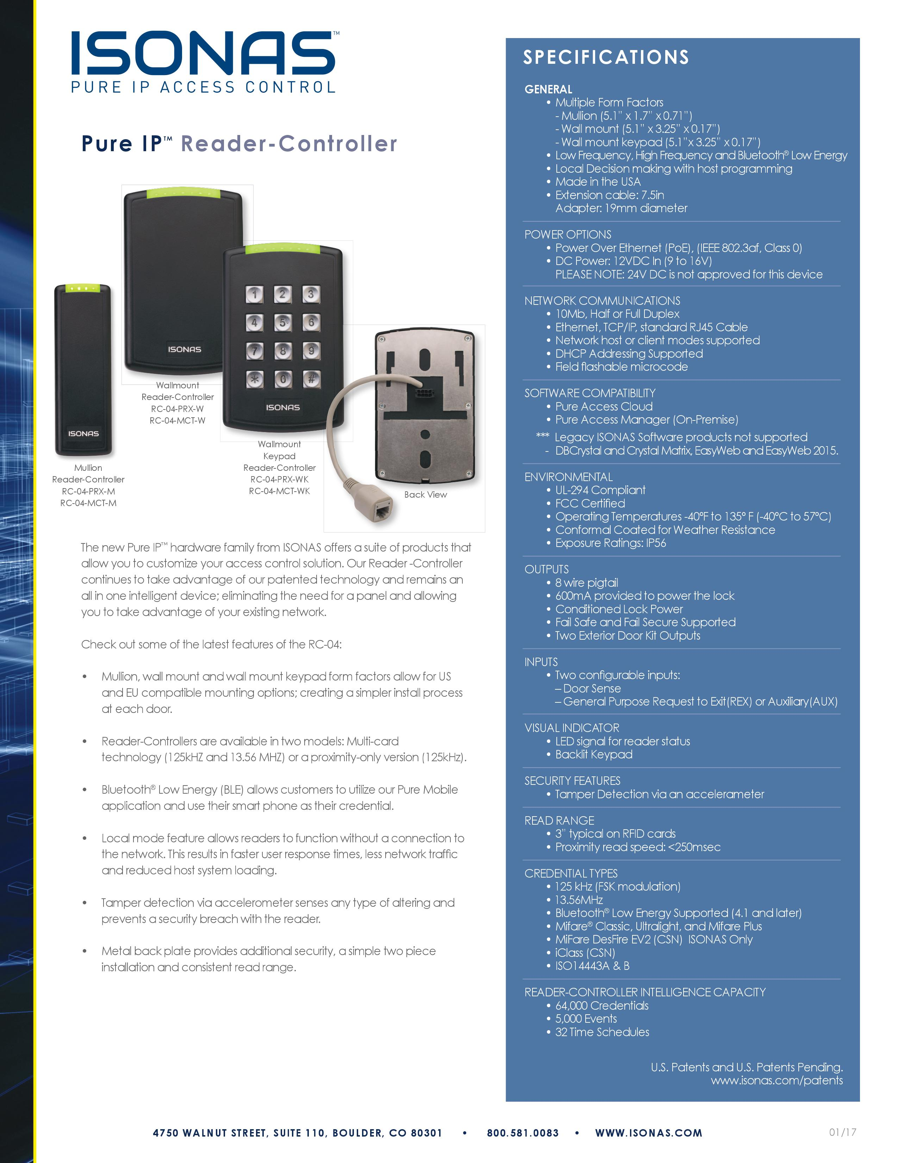

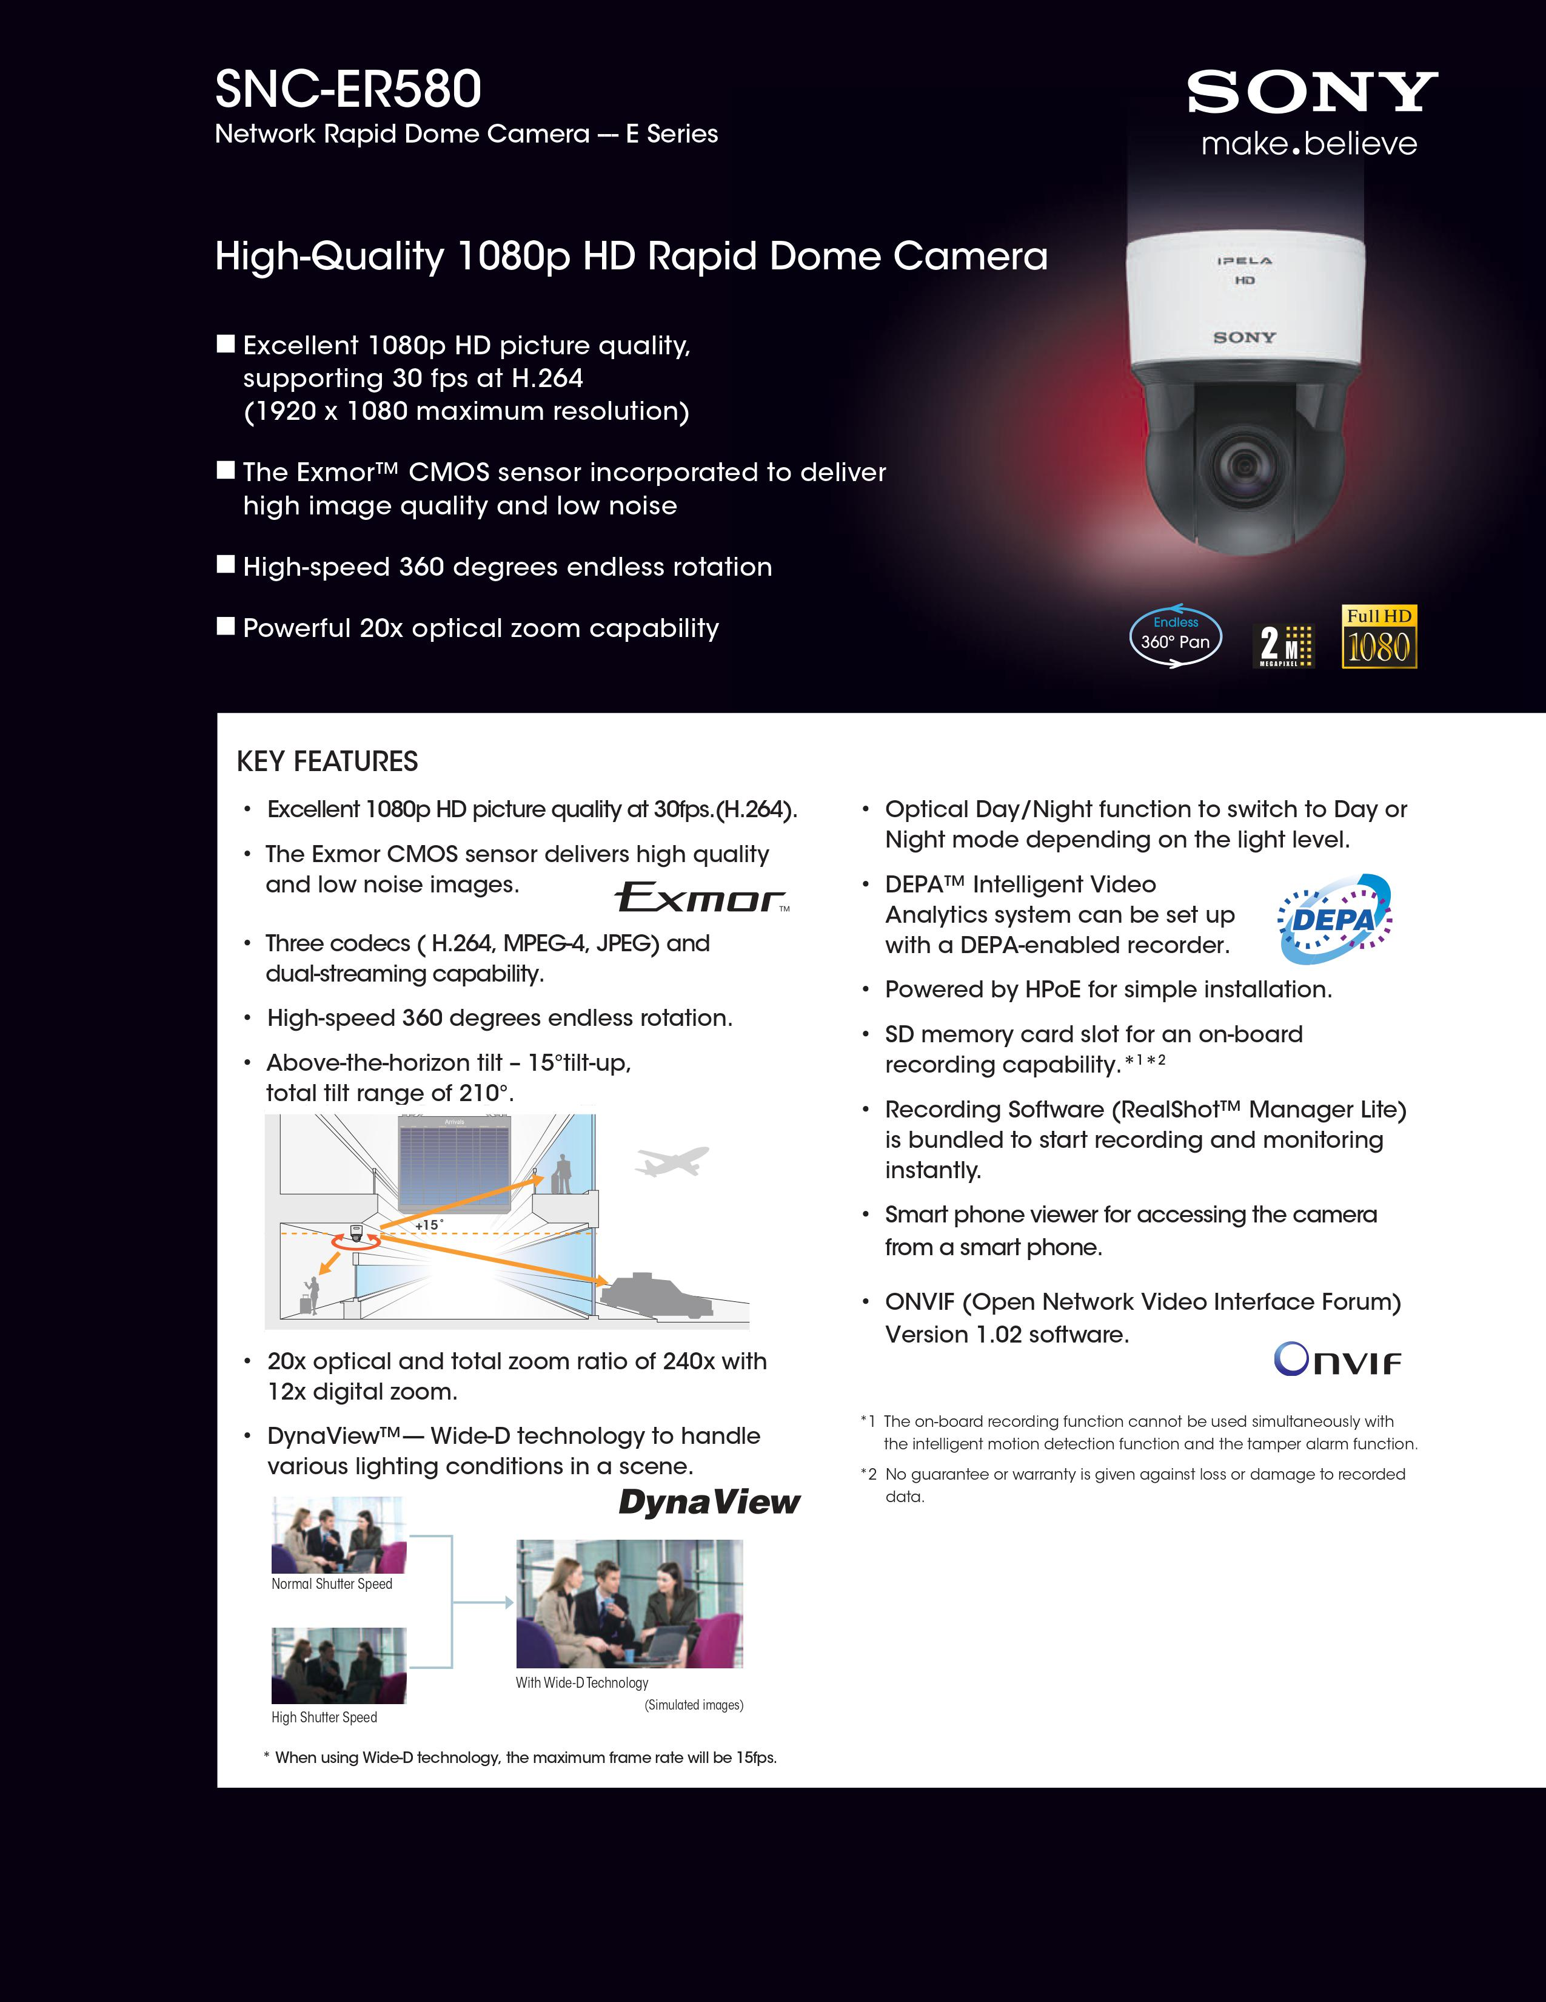

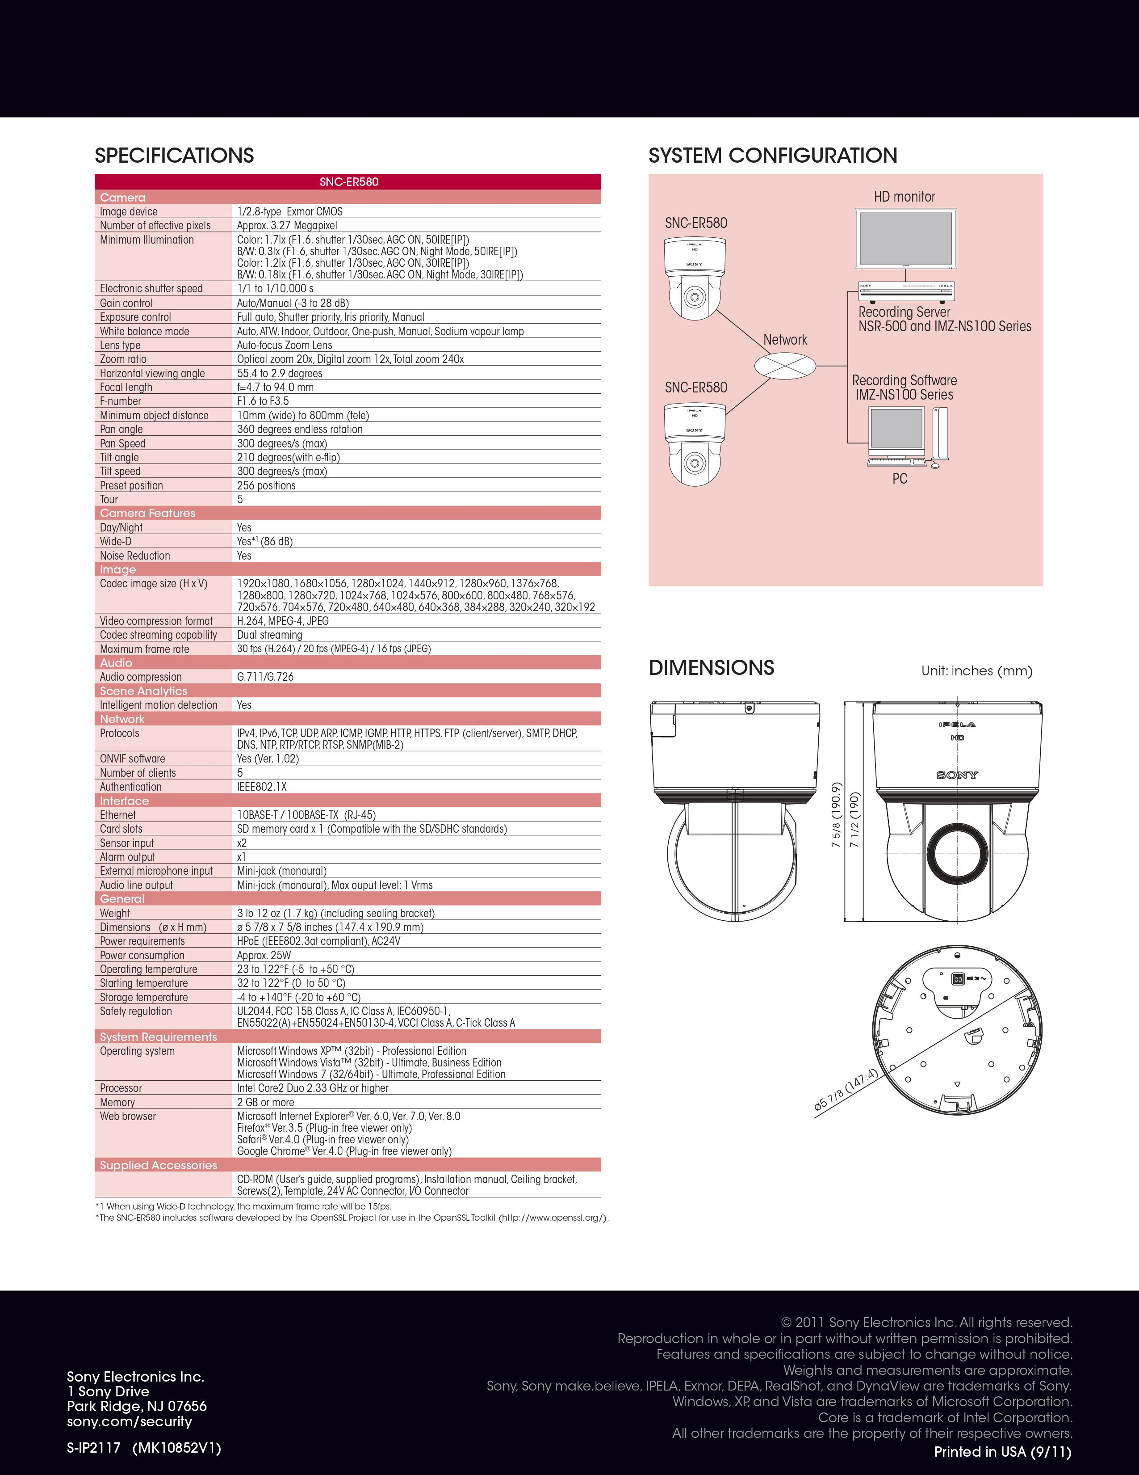

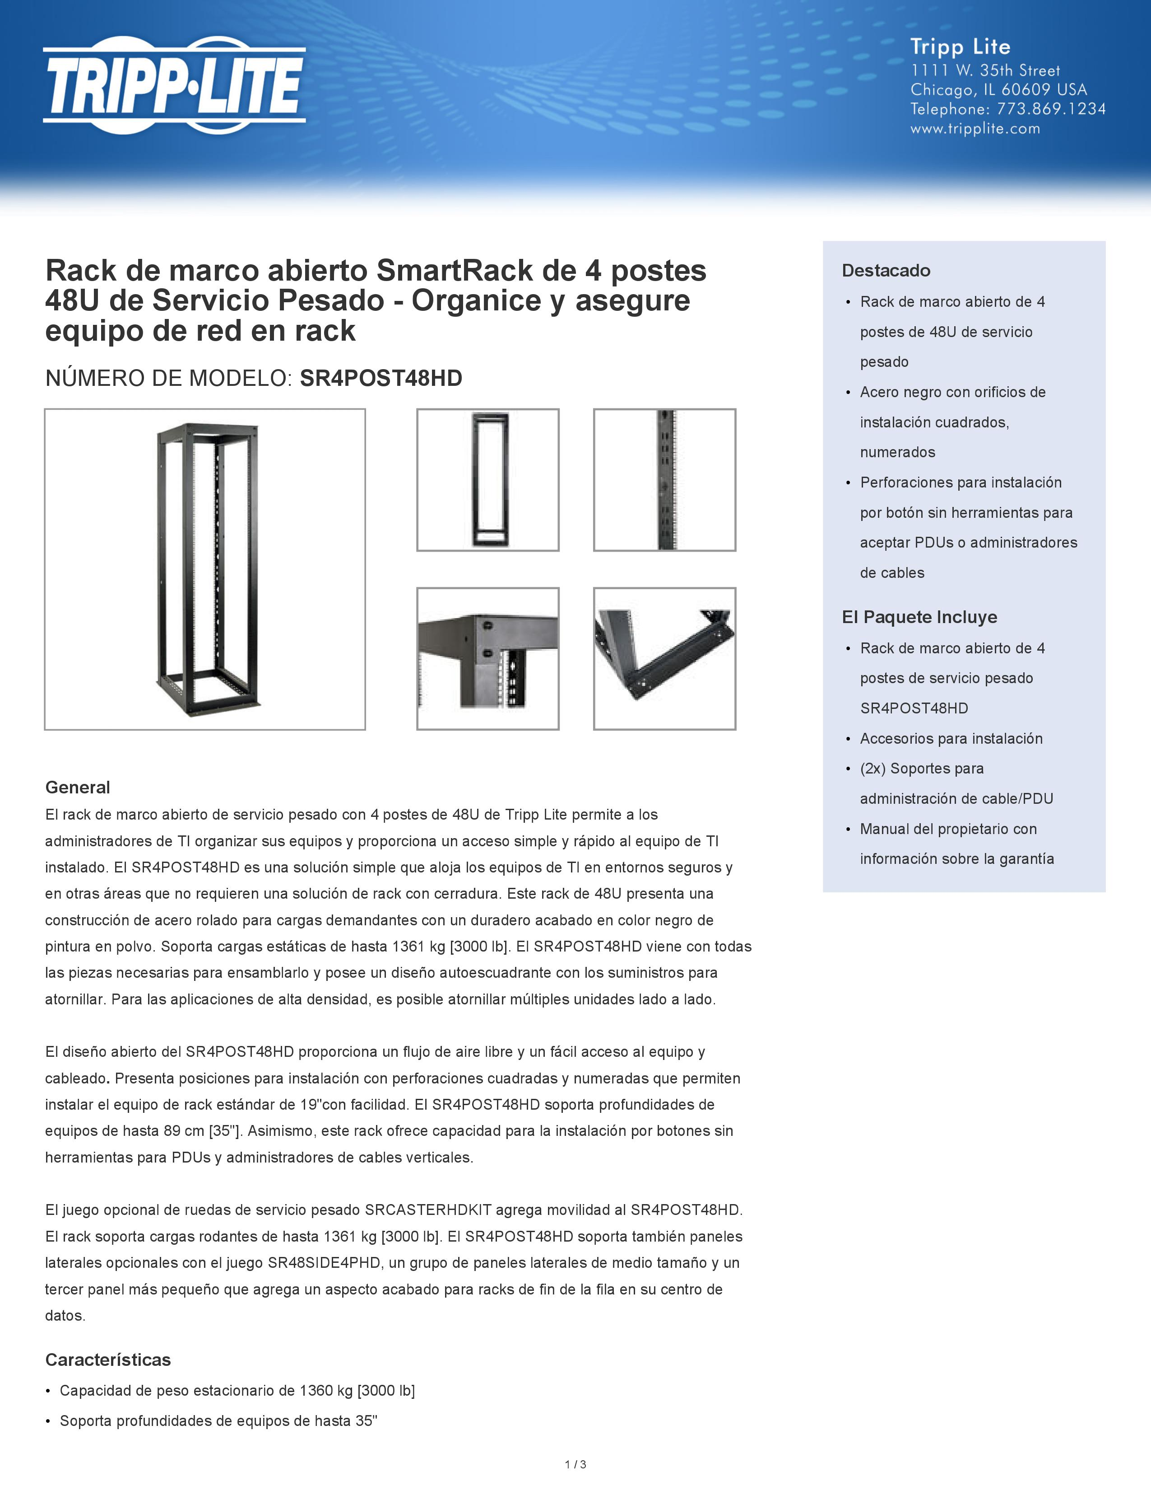

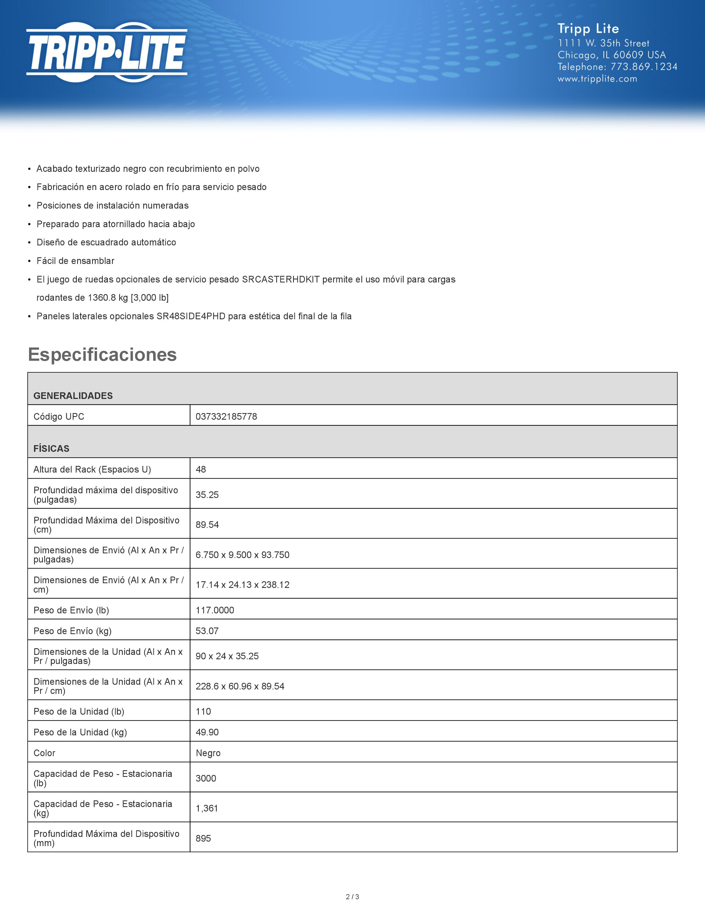

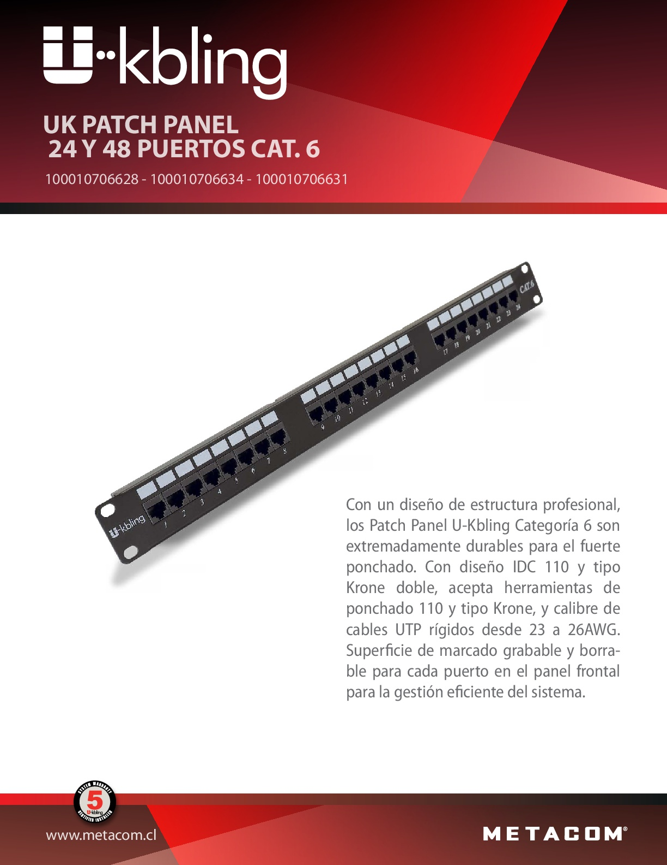

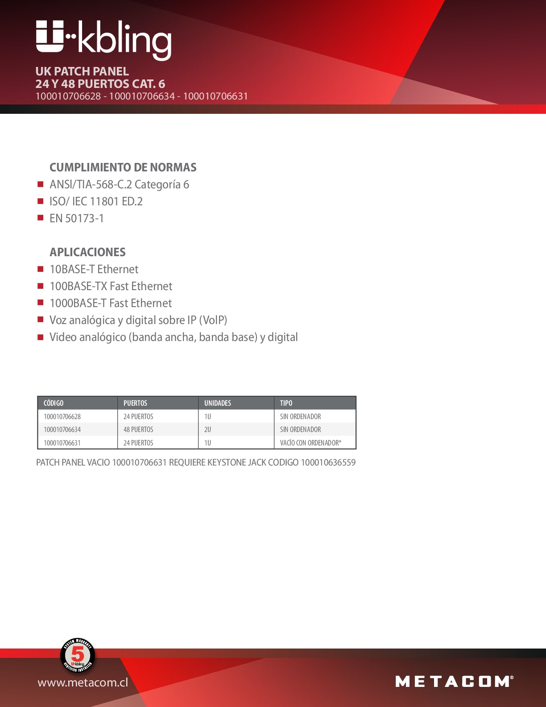

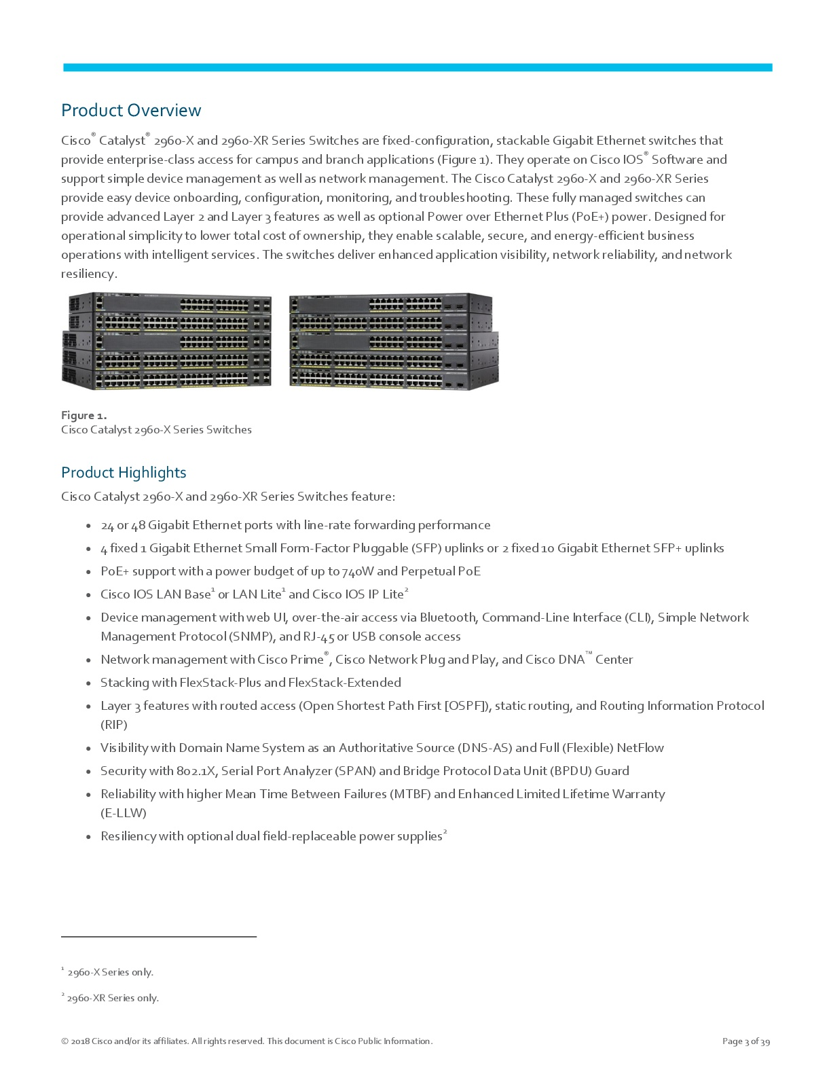

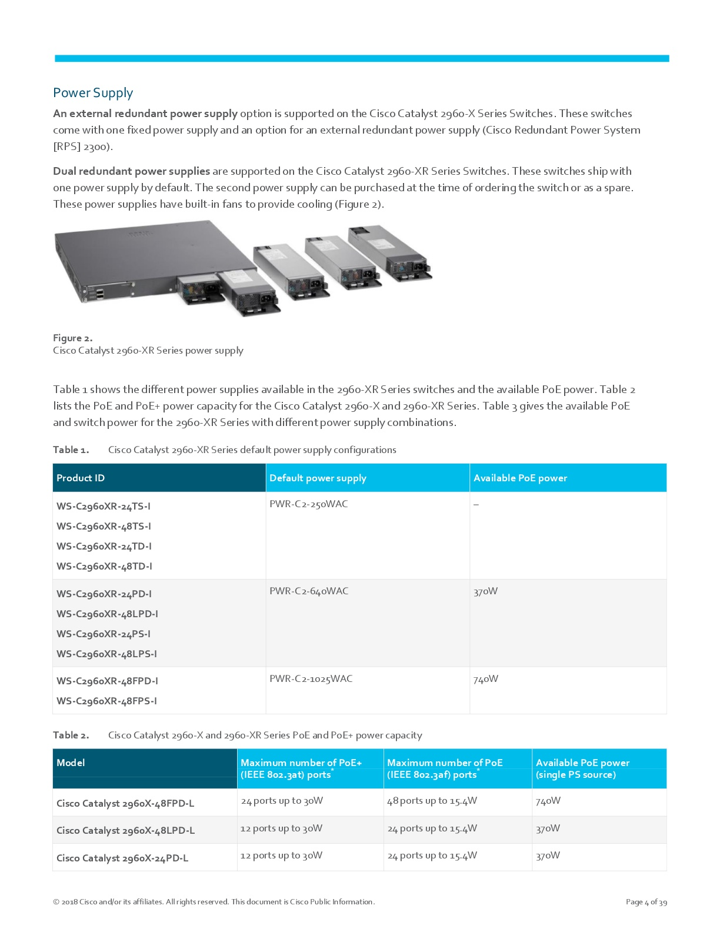

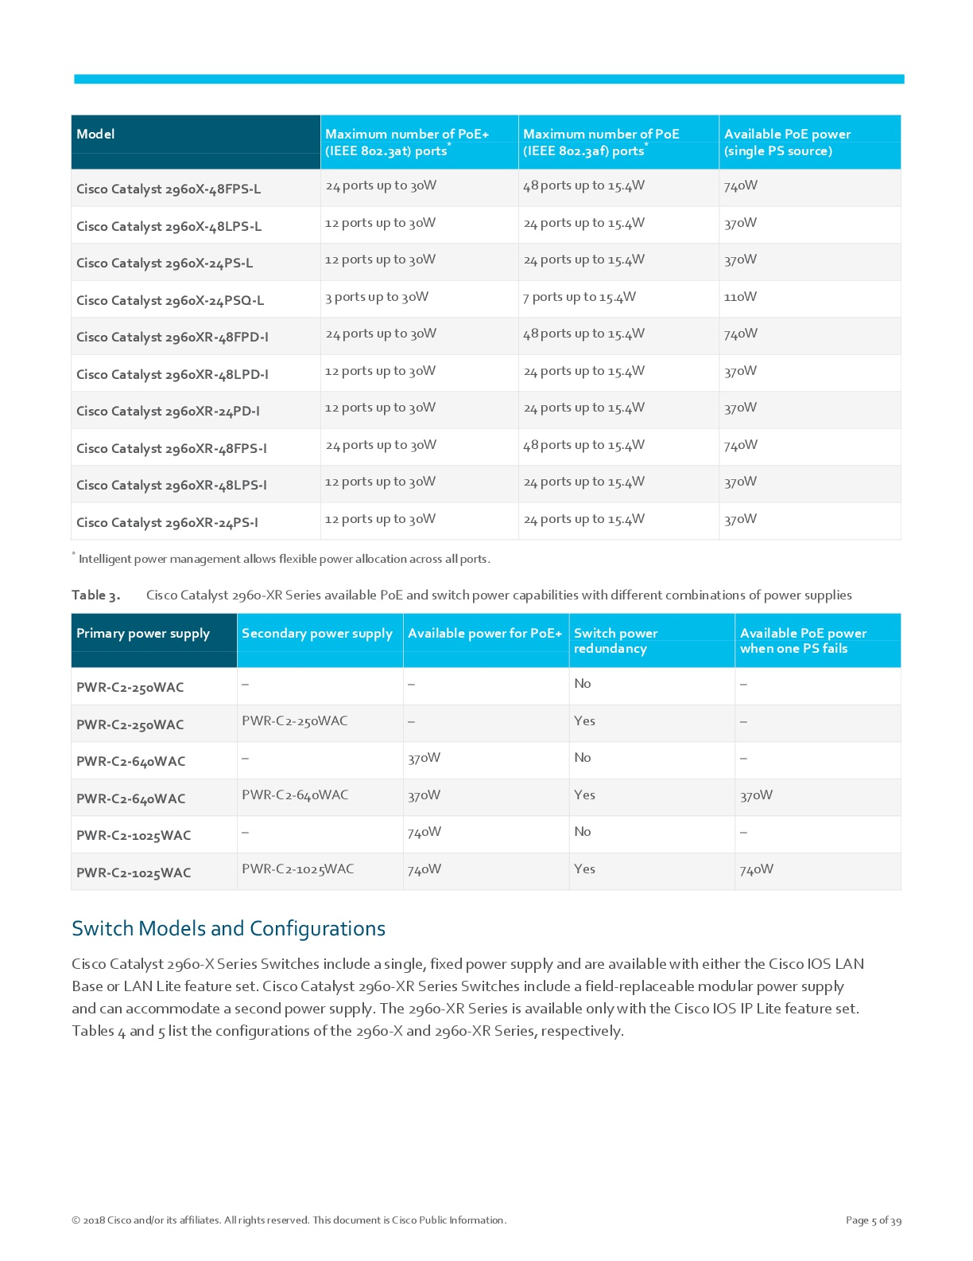

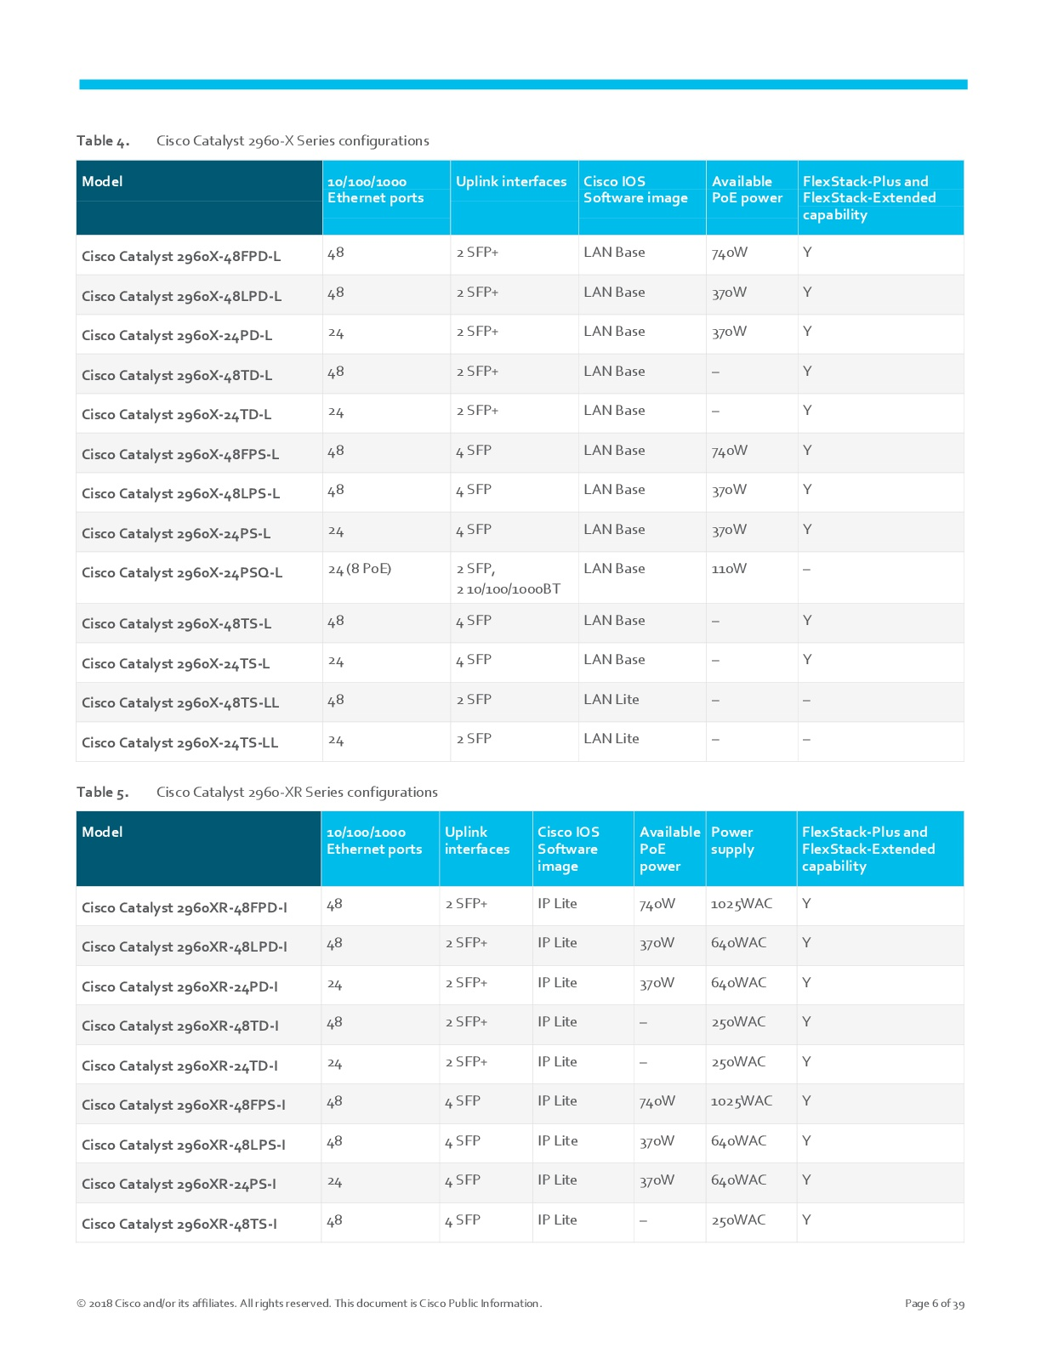

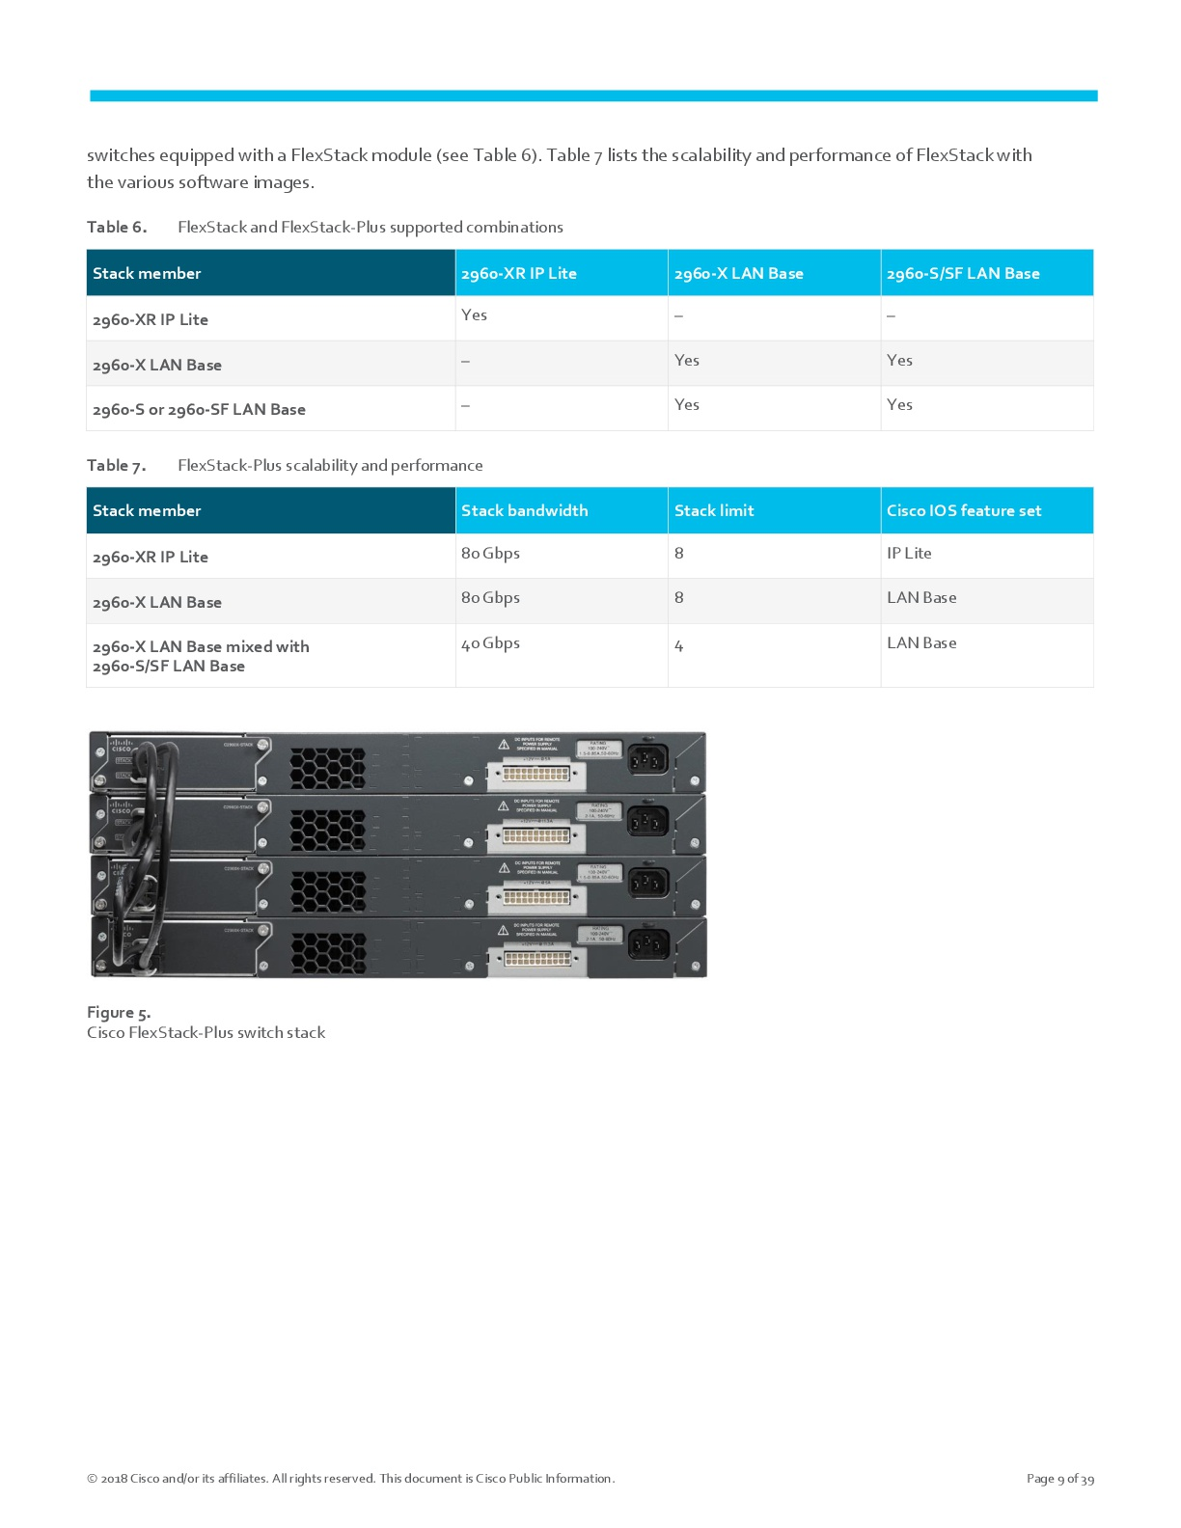

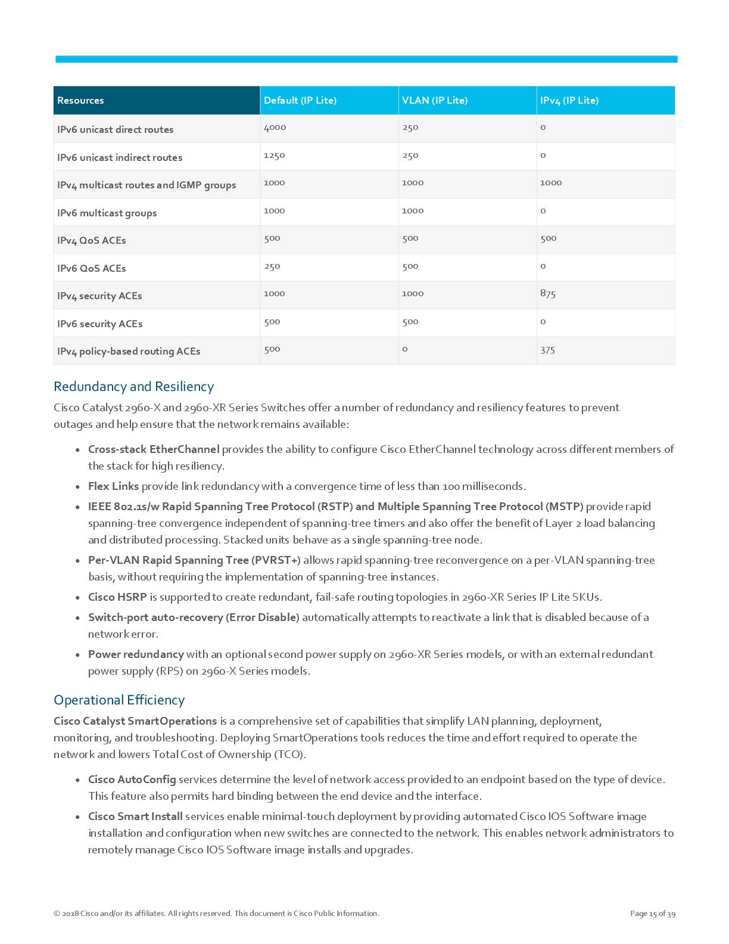

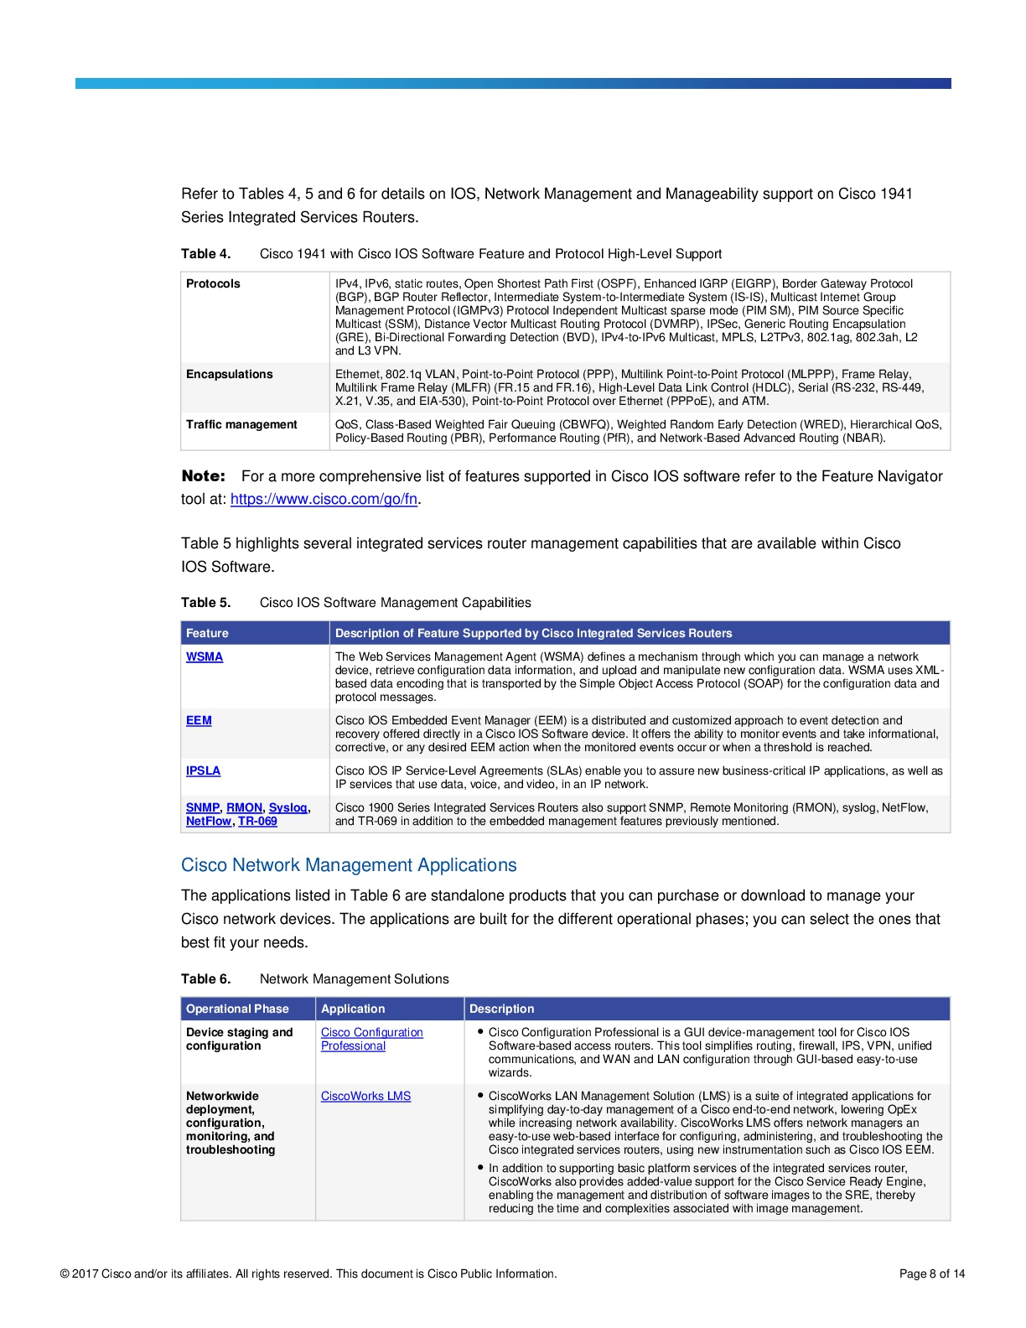

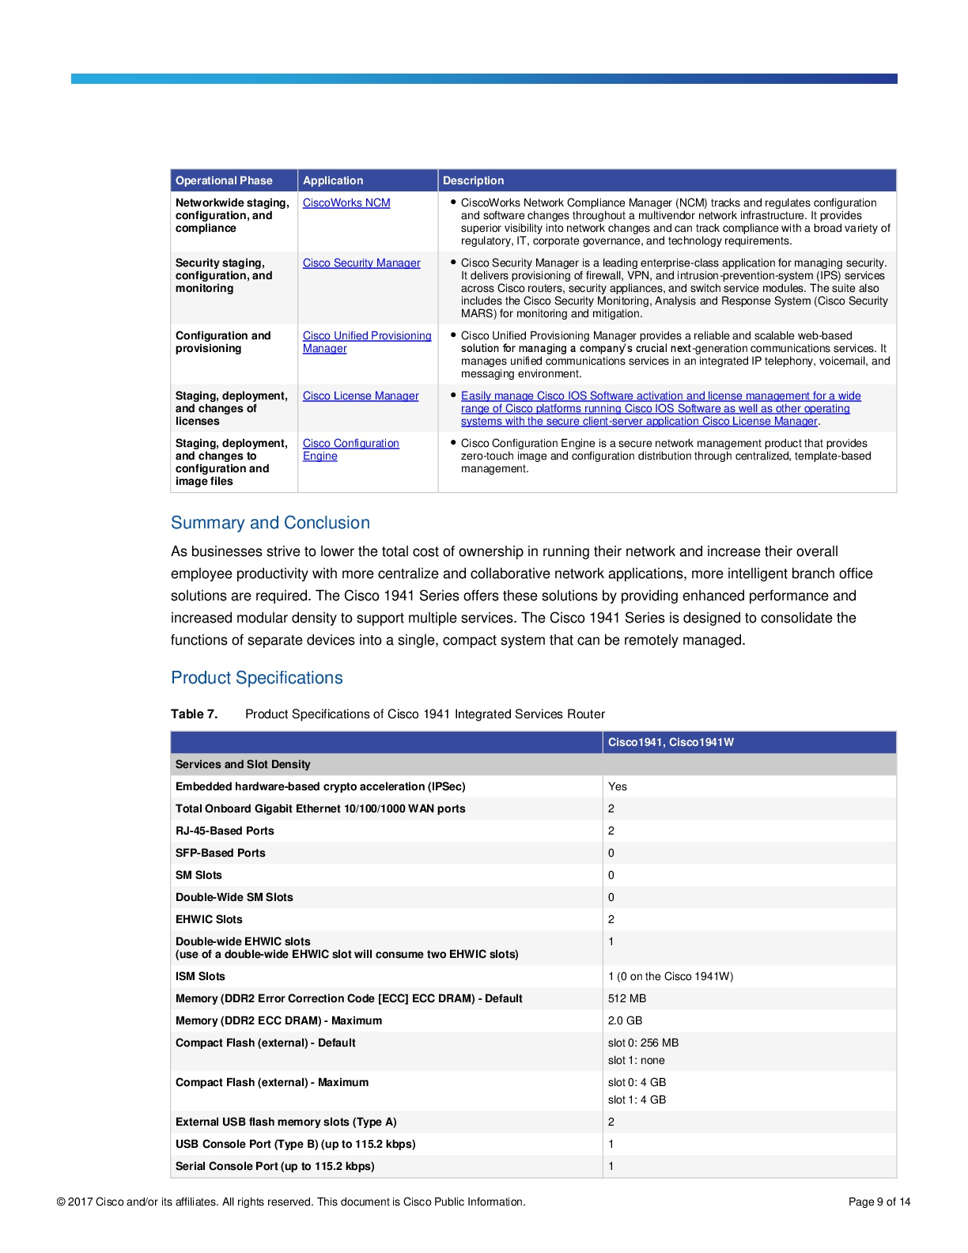

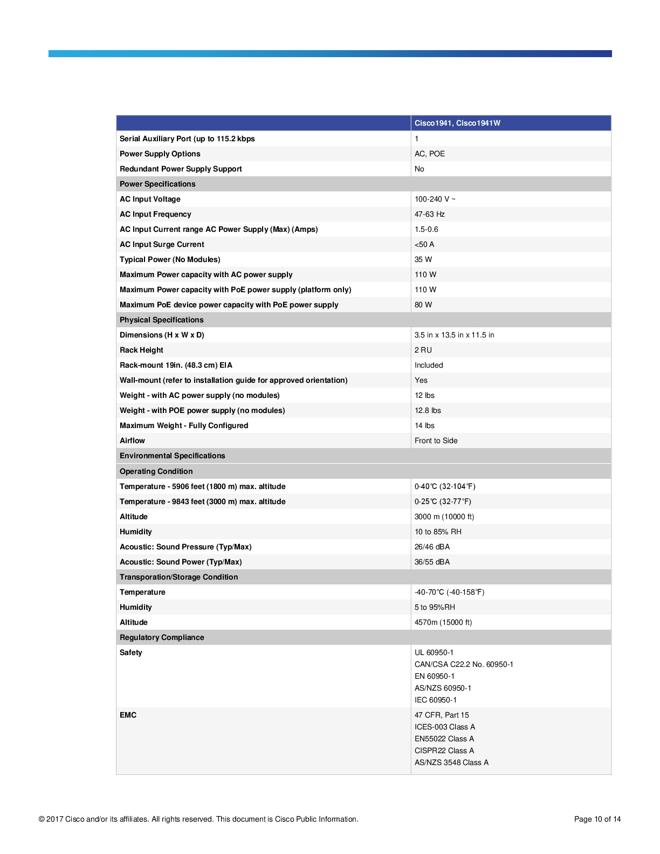

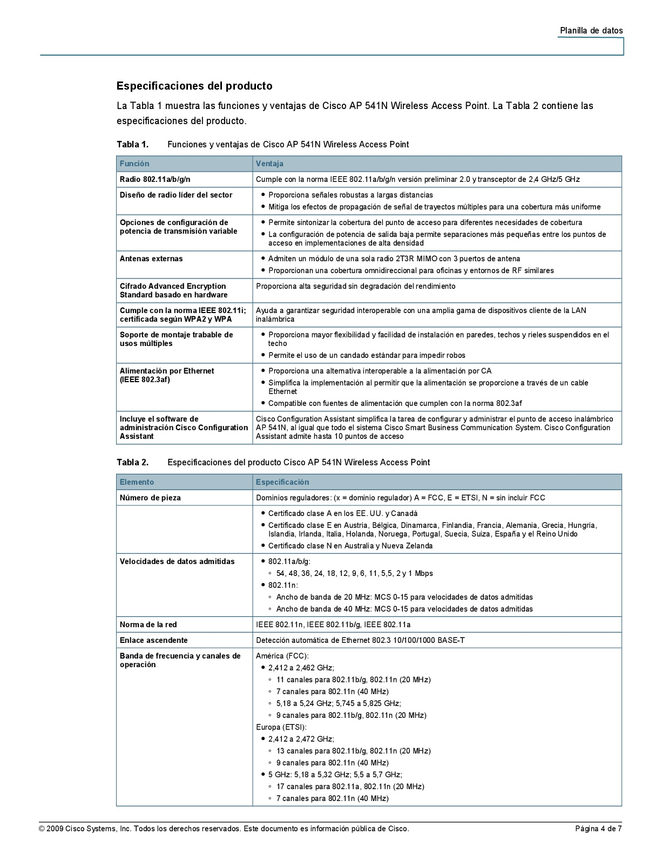

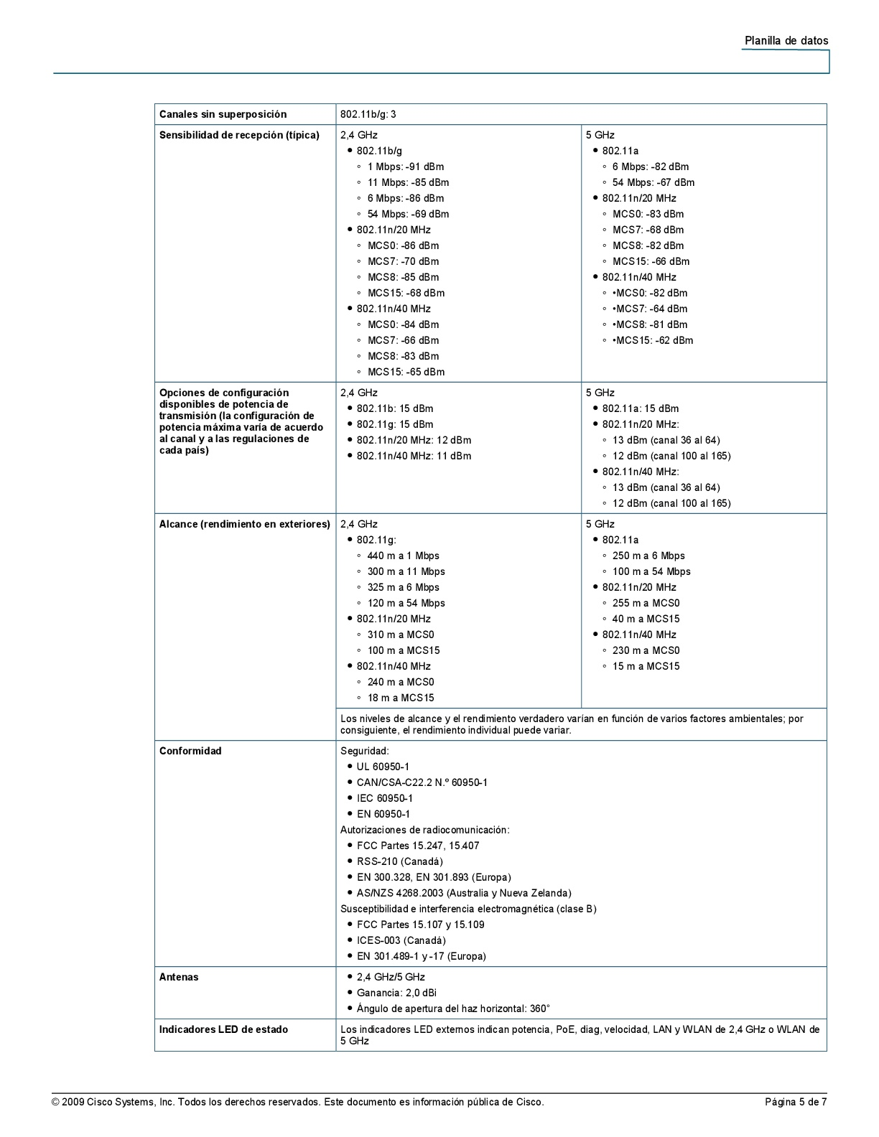

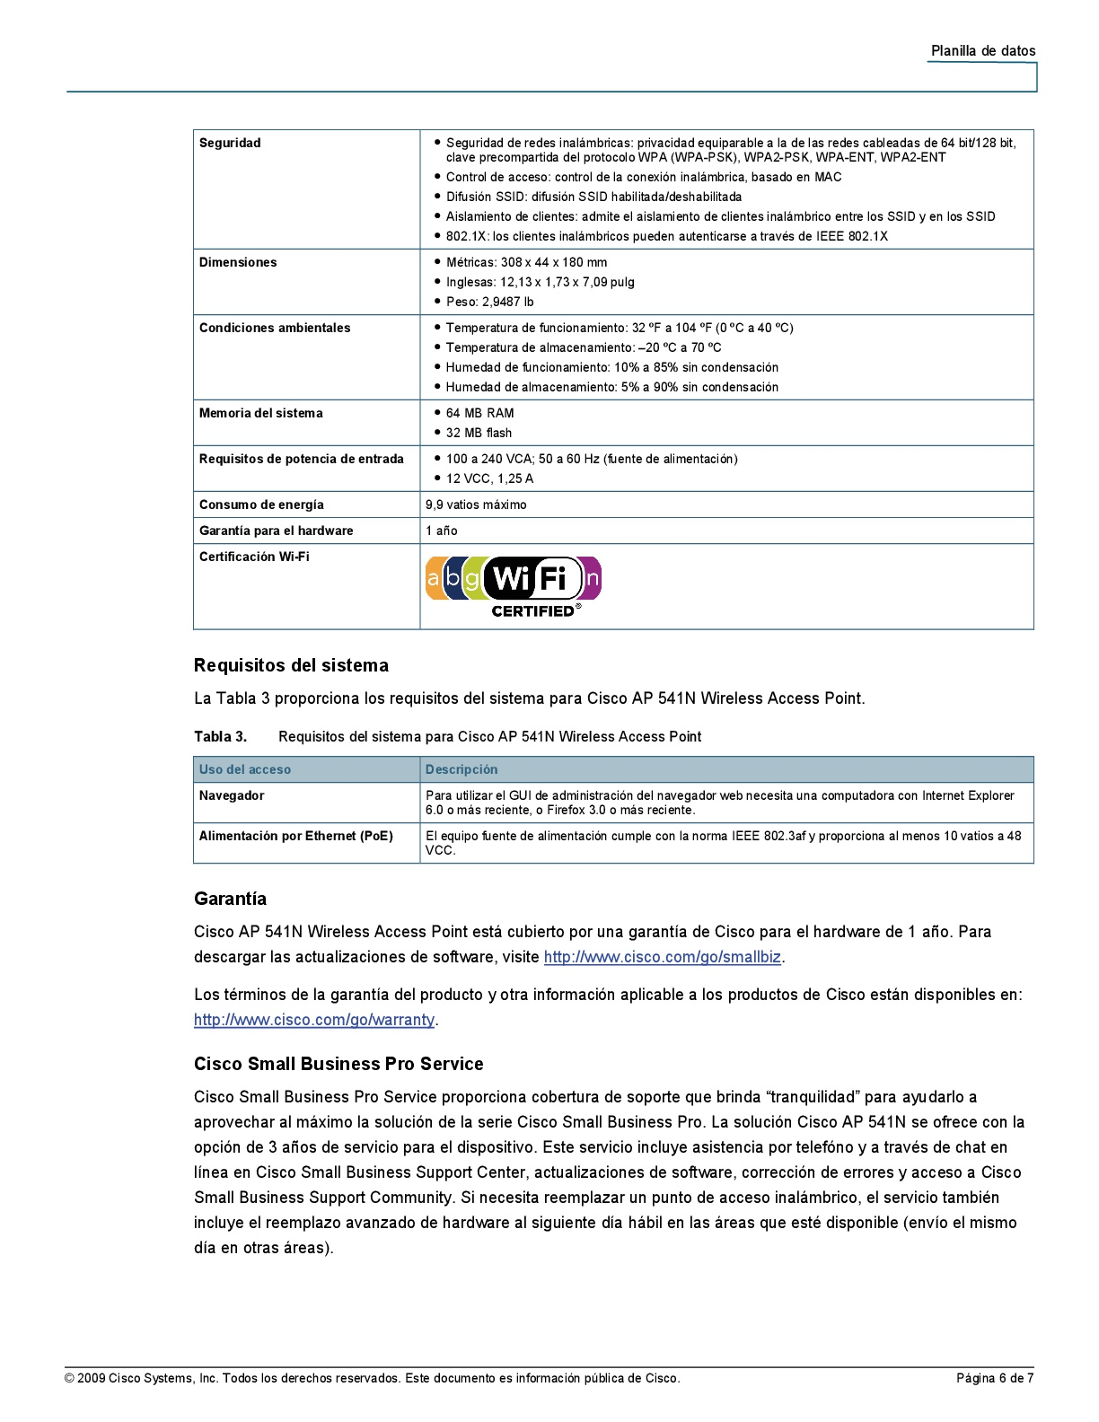

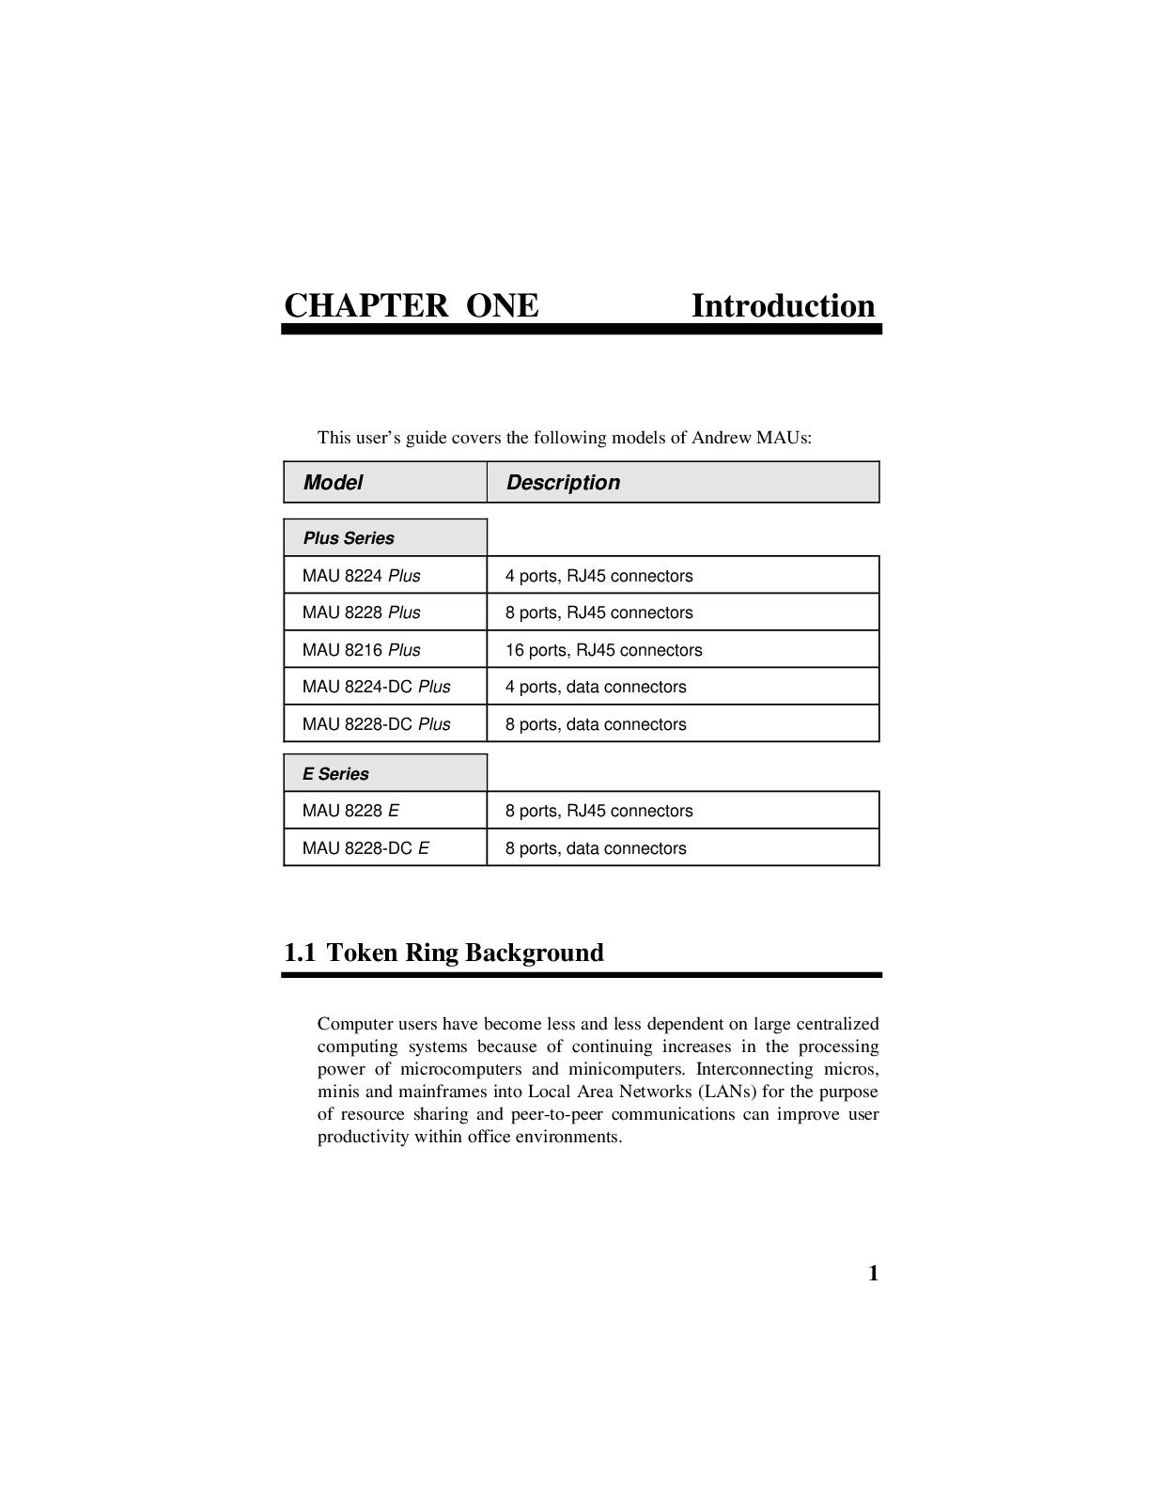

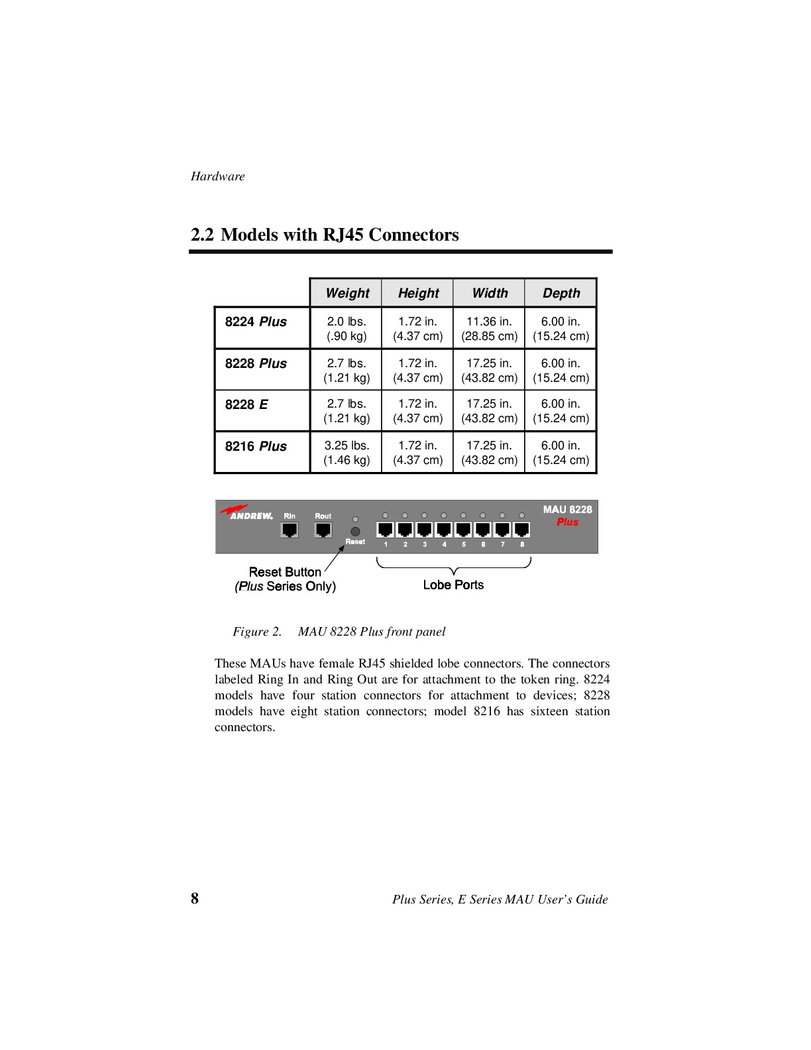

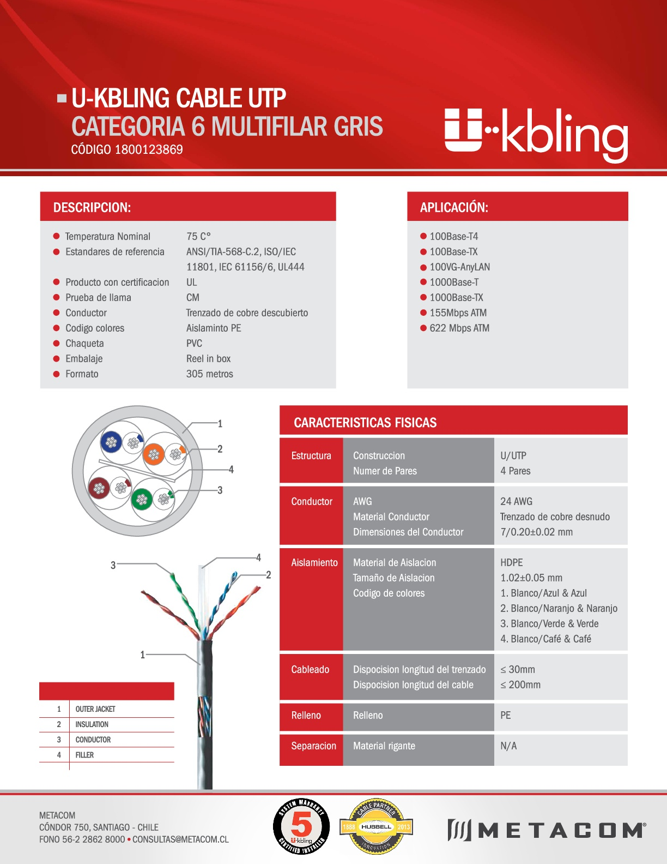



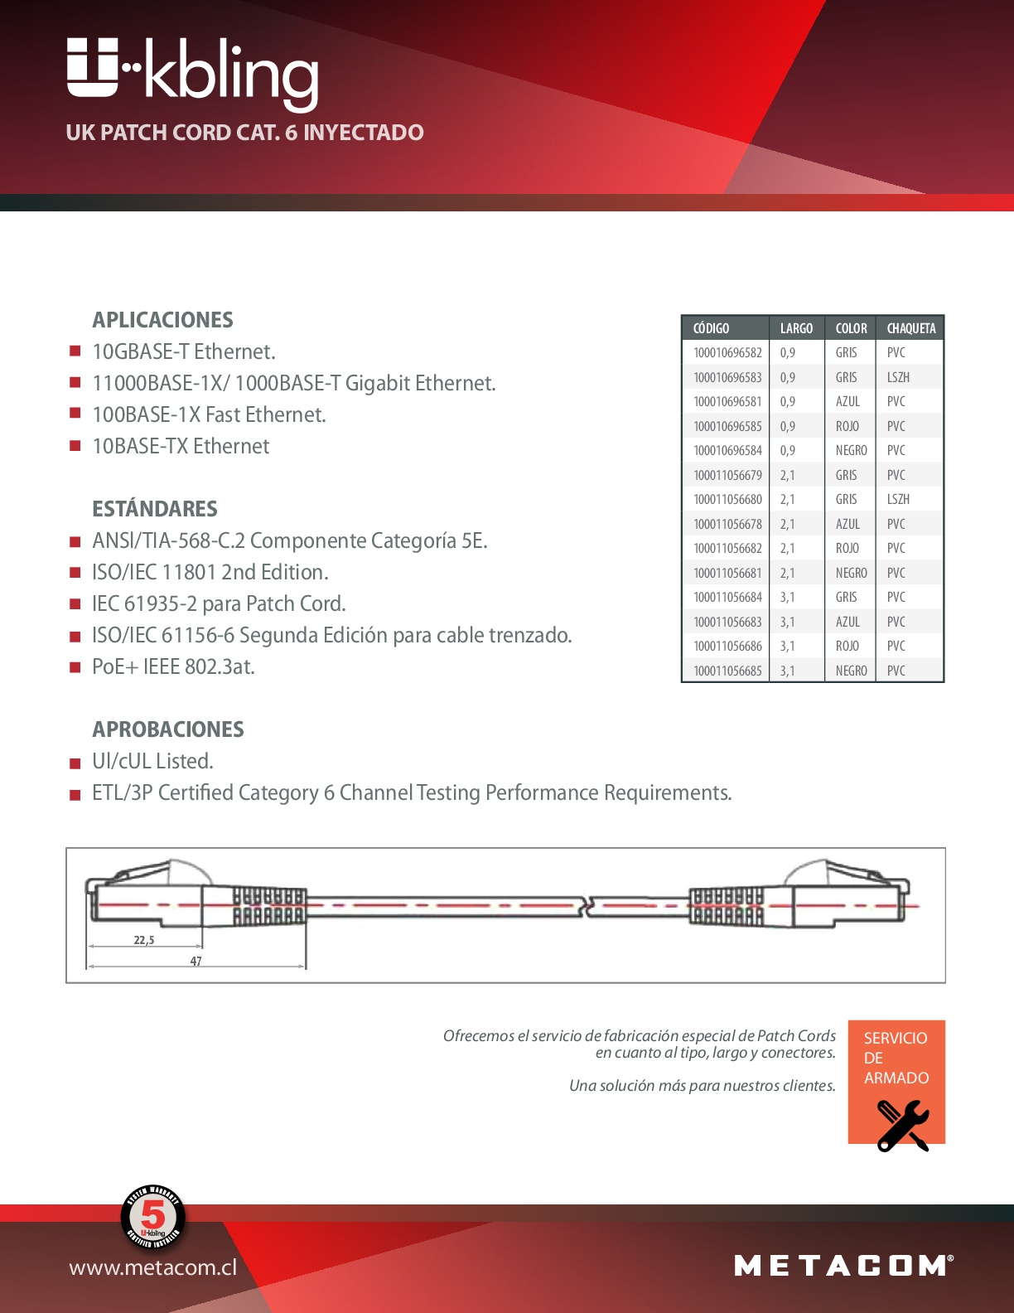

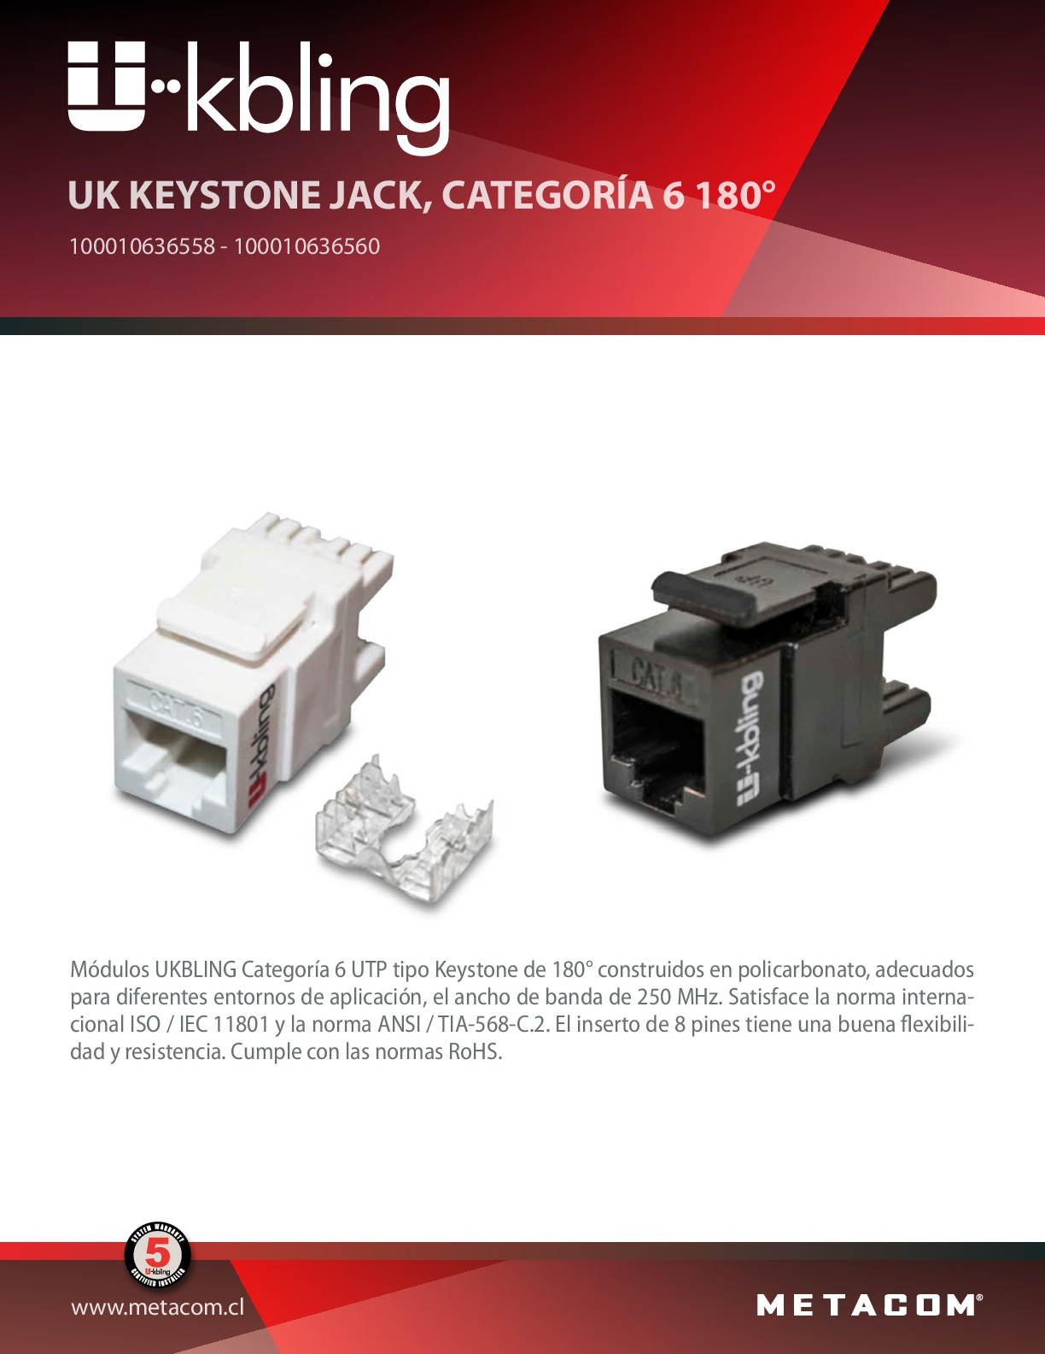

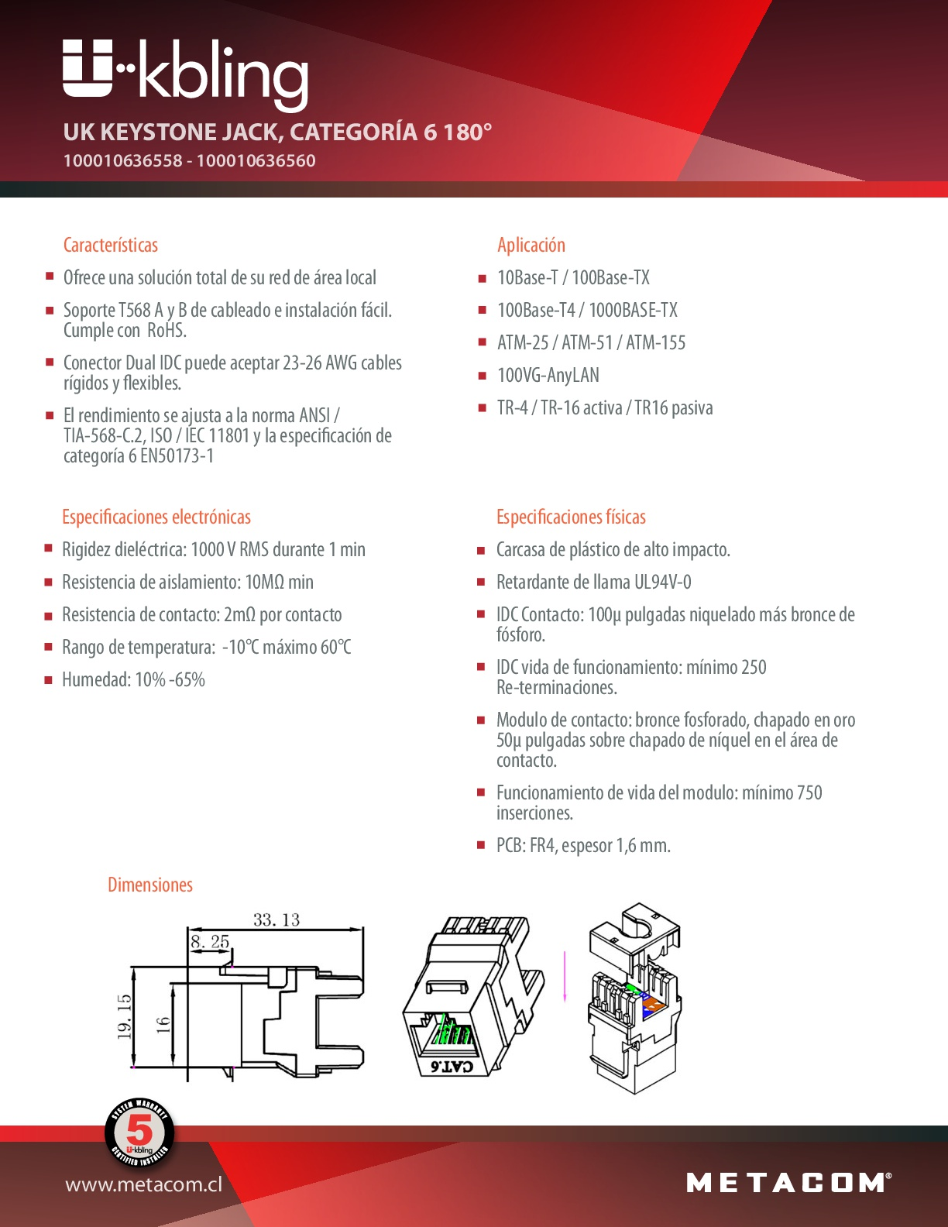



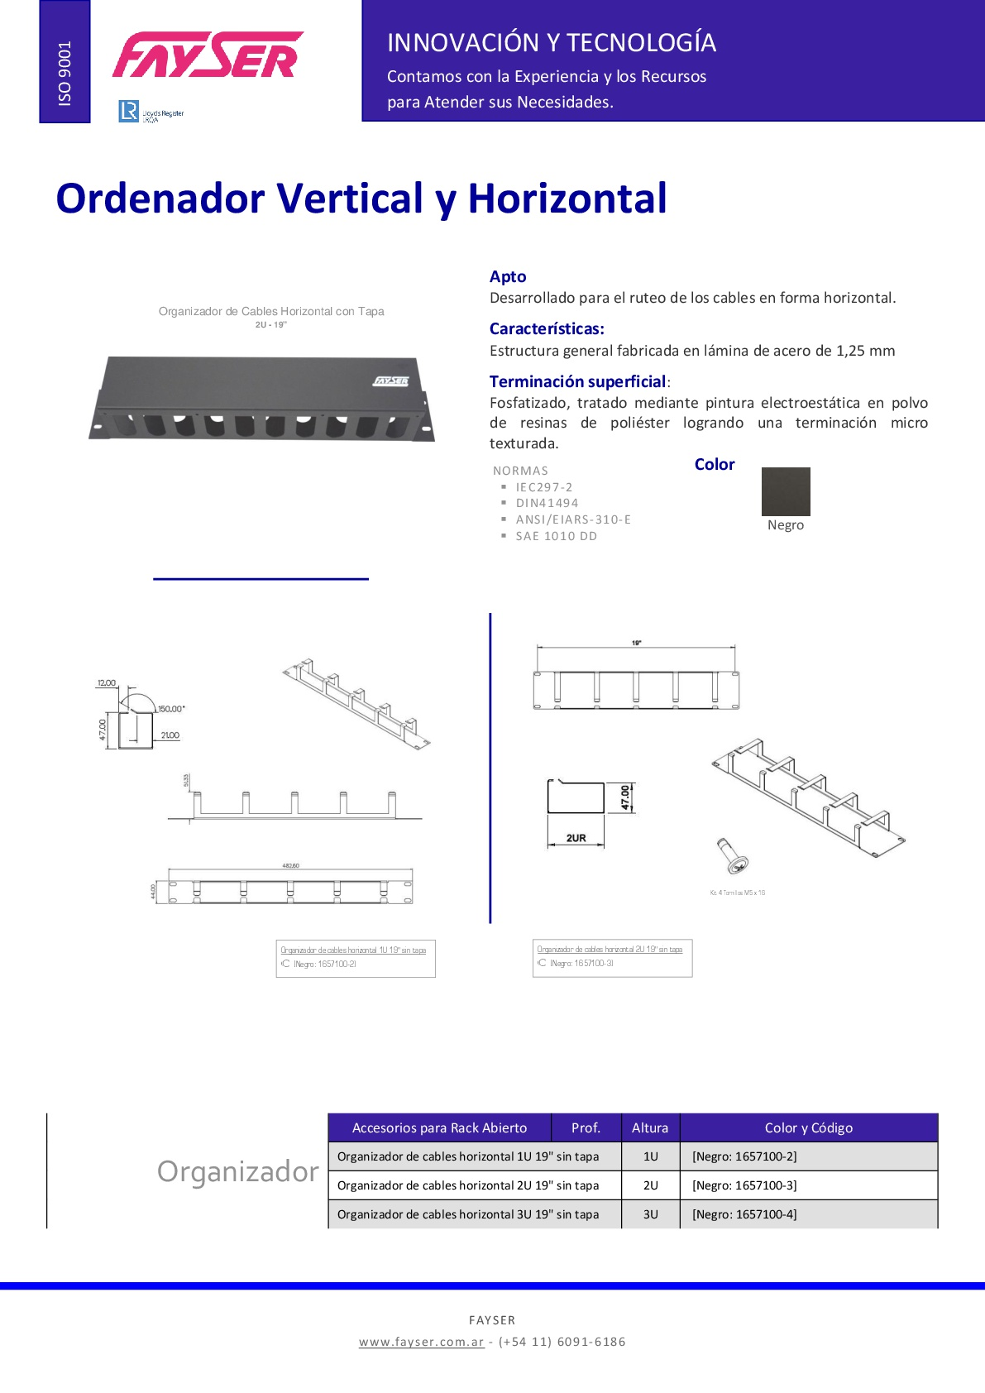

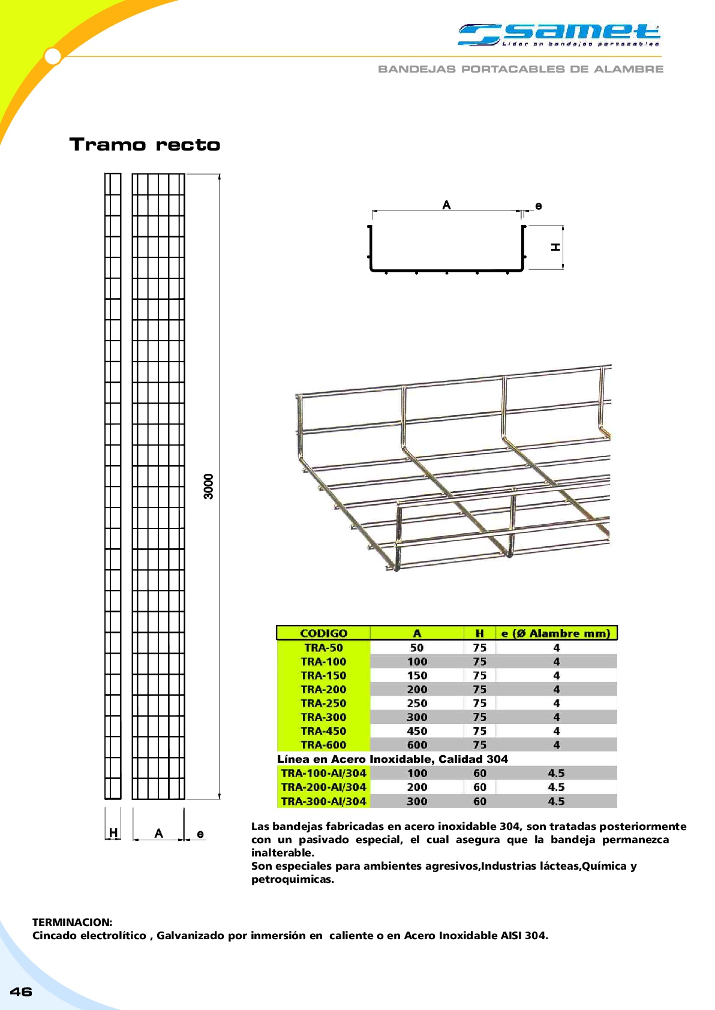

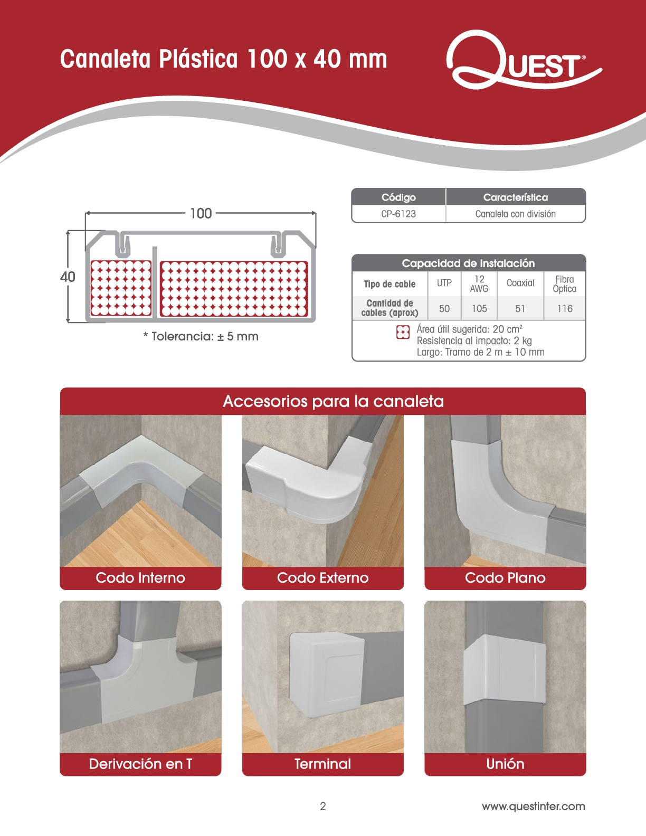

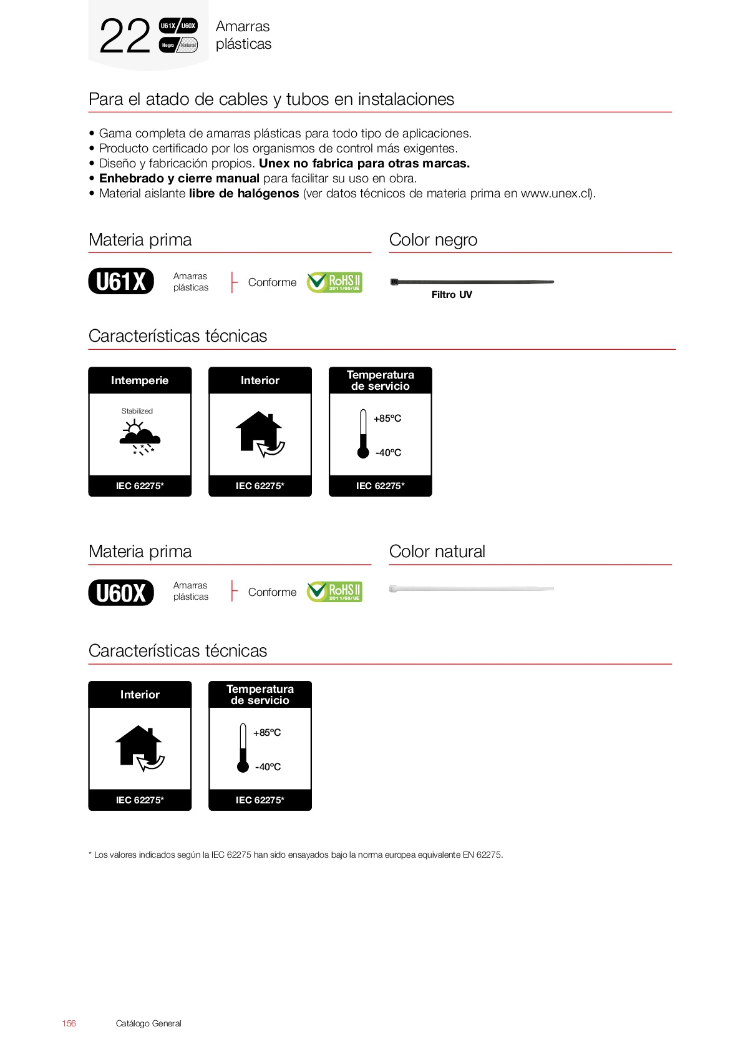

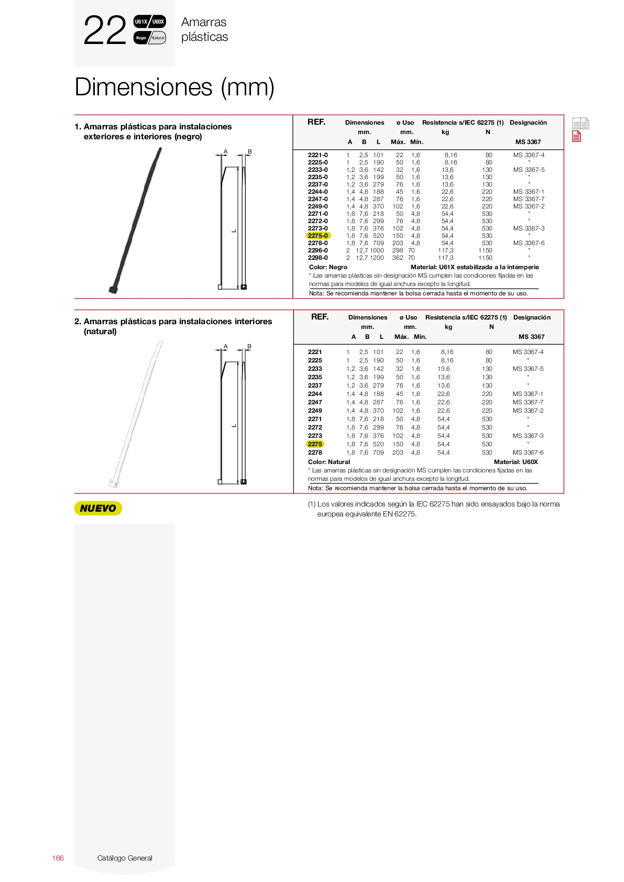

Desarrolado por: RedTic S.A

Para: JTG CONSULTING

Medellín - Colombia